

АДМИНИСТРАЦИЯ МУНИЦИПАЛЬНОГО ОБРАЗОВАНИЯ
«ГЛИНКОВСКИЙ МУНИЦИПАЛЬНЫЙ ОКРУГ» СМОЛЕНСКОЙ ОБЛАСТИ

П О С Т А Н О В Л Е Н И Е
от 30 марта 2026 г. № 192

Об утверждении схемы размещения рекламных конструкций на территории муниципального образования «Глинковский муниципальный округ» Смоленской области
В соответствии с Федеральными законами от 13.03.2006г № 38-ФЗ «О рекламе», от 06.10.2003г № 131-ФЗ «Об общих принципах организации местного самоуправления в Российской Федерации», Уставом муниципального образования «Глинковский муниципальный округ» Смоленской области
Администрация муниципального образования «Глинковский муниципальный округ» Смоленской области п о с т а н о в л я е т:

1. Утвердить схему размещения рекламных конструкций на территории муниципального образования «Глинковский муниципальный округ» Смоленской области (прилагается).
2. Признать утратившим силу постановление Администрации «Глинковский район» Смоленской области от 10.03.2022 г. № 103 «Об утверждении схемы размещения рекламных конструкций на территории муниципального образования « Глинковский район» Смоленской области».
3. Настоящее постановление подлежит опубликованию.
4. Контроль за исполнением настоящего постановления оставляю за собой.

Глава муниципального образования
«Глинковский муниципальный округ»
Смоленской области Е.В. Кожухов

Приложение
к постановлению Администрации
муниципального образования
«Глинковский муниципальный округ»
Смоленской области
от 30 марта 2026 № 192

СХЕМА
РАЗМЕЩЕНИЯ РЕКЛАМНЫХ КОНСТРУКЦИЙ НА ТЕРРИТОРИИ
МУНИЦИПАЛЬНОГО ОБРАЗОВАНИЯ
«Глинковский муниципальный округ» СМОЛЕНСКОЙ ОБЛАСТИ

с. Глинка 2026 г.

- ОБЩИЕ ПОЛОЖЕНИЯ

Схема размещения рекламных конструкций на территории муниципального образования «Глинковский муниципальный округ» Смоленской области (далее – Схема) разработана на основании Федерального Закона от 13 марта 2006 года № 38-ФЗ «О рекламе», Градостроительного кодекса Российской Федерации, Земельного кодекса Российской Федерации, Федерального закона от 22.07.2008г. №123-ФЗ «Технический регламент о требованиях пожарной безопасности», Федерального закона от 25.06.2002г. № 73-ФЗ «Об объектах культурного наследия (памятниках истории и культуры) народов Российской Федерации», Постановлением Администрации Смоленской области от 14.02.2014г. № 81 «Об утверждении порядка предварительного согласования с уполномоченным органом исполнительной власти Смоленской области схемы размещения рекламных конструкций и вносимых в нее изменений», СНиП 11-04-2003 «Инструкция о порядке разработки, согласования, экспертизы и утверждения градостроительной документации», ГОСТ Р 52290-2003 «Наружная реклама на автомобильных дорогах и территориях городских и сельских поселений. Общие технические требования к средствам наружной рекламы. Правила размещения», ГОСТ Р 52290-2004 «Знаки дорожные. Общие технические требования», СП 52.13330.2011 «Свод правил «Естественное и искусственное освещение. Актуализированная редакция СНиП 23-05-95*» - в части требований к рекламному освещению.
Схема размещения рекламных конструкций регулирует правоотношения, возникающие в процессе размещения и эксплуатации наружной рекламы. Схема распространяется на всю территорию муниципального образования
«Глинковский муниципальный округ» Смоленской области, независимо от ведомственной принадлежности или формы собственности. Основные требования к соблюдению внешнего архитектурного облика сложившейся застройки при установке рекламных конструкций разработаны на основании Федерального закона «О рекламе» и устанавливают ограничения и условия распространения наружной рекламы и информации в тех или иных зонах на территории муниципального района.
Соответствие рекламной конструкции внешнему архитектурному облику определяется отдельно по каждому конкретному месту установки рекламной конструкции на основе проекта исходя из архитектурных и градостроительных особенностей зданий, территорий, а также регламентов и требований безопасности.
Размещение рекламных конструкций допускается только за пределами территории объектов культурного наследия.
Непременным требованием к рекламным конструкциям является высокий эстетический и технический уровень исполнения.
Настоящая Схема отражает отдельно-стоящие двухсторонние щитовые конструкции с площадью информационного поля 12 и 36 кв.м.

СХЕМА РАЗМЕЩЕНИЯ РЕКЛАМНЫХ КОНСТРУКЦИЙ НА ТЕРРИТОРИИ МУНИЦИПАЛЬНОГО ОБРАЗОВАНИЯ
«ГЛИНКОВСКИЙ МУНИЦИПАЛЬНЫЙ ОКРУГ» СМОЛЕНСКОЙ ОБЛАСТИ

  - Схема размещения рекламных конструкций на земельных участках независимо от форм собственности, а также на зданиях или ином недвижимом имуществе, находящемся в собственности муниципального образования
«Глинковский муниципальный округ» Смоленской области, состоит из отдельных соединяющихся и согласующихся между собой схем по отдельным участкам сельских территорий (участкам улиц, магистралей, площадей, и т.д.). Схемы представляют собой топографические планы, отображающие точные места размещения/установки рекламных конструкций с указанием технических характеристик (типов, размеров, площади информационных полей и технологии смены изображения и пр.).
  - Схема размещения рекламных конструкций утверждается постановлением Администрации муниципального образования «Глинковский муниципальный округ» Смоленской области.
  - Схемы размещения рекламных конструкций являются открытыми и общедоступными, подлежат обязательному опубликованию в СМИ и размещению на официальном сайте Администрации муниципального образования «Глинковский муниципальный округ» Смоленской области.
  - Допускается внесение изменений в схему размещения рекламных конструкций на территории муниципального образования «Глинковский муниципальный округ» Смоленской области по инициативе органа местного самоуправления или заинтересованных лиц.

ТИПЫ РЕКЛАМНЫХ КОНСТРУКЦИЙ

Рекламными конструкциями признаются щиты, стенды и иные технические объекты стабильного территориального размещения, установленные на земле или на внешних стенах, крышах и иных конструктивных элементах зданий, строений, сооружений или вне их, а также на остановочных пунктах движения общественного транспорта и других объектах инфраструктуры, установленные на территории муниципального образования «Глинковский муниципальный округ» Смоленской области в целях распространения рекламы.

РЕКЛАМНЫЕ КОНСТРУКЦИИ НА ОБЪЕКТАХ БЛАГОУСТРОЙСТВА

    - Рекламные конструкции на киосках розничной торговли - рекламные конструкции малого формата, монтируемые на конструктивных элементах киосков розничной торговли и не являющиеся их конструктивными частями. Размер одной стороны информационного поля рекламной конструкции на киоске розничной торговли - 1 x 2 м. Площадь информационного поля рекламной конструкции на киоске розничной торговли определяется общей площадью используемых сторон. Рекламные конструкции на киосках розничной торговли должны быть с внутренним подсветом, оборудованы системой аварийного отключения от сети электропитания и соответствовать требованиям пожарной безопасности.
    - Рекламные конструкции на остановочных пунктах - рекламные конструкции малого формата, монтируемые на конструктивных элементах остановочных пунктов общественного транспорта. Размер одной стороны информационного поля рекламной конструкции на остановочном пункте - 1,2 x 1,8 м. Площадь информационного поля рекламной конструкции определяется общей площадью двух его сторон. Фундаменты рекламных конструкций не должны выступать над уровнем покрытия тротуара. Рекламные конструкции на остановочных пунктах должны быть с внутренним подсветом, оборудованы системой аварийного отключения от сети электропитания и соответствовать требованиям пожарной безопасности.
    - Указатели с рекламным модулем - рекламные конструкции малого формата на отдельно стоящей опоре, на которых одновременно размещаются указатель наименования улицы, направления движения и рекламный модуль. Указатель должен иметь внутренний подсвет. Максимальный размер рекламного модуля не должен превышать 1,2 x 1,8 м. Площадь информационного поля указателя с рекламным модулем определяется общей площадью используемых сторон. Фундамент отдельно стоящего указателя допускается в двух вариантах: заглубляемый, не выступающий над уровнем земли, и незаглубляемый. В случае использования незаглубляемого фундамента он в обязательном порядке облицовывается декоративным материалом по специальной форме, соответствующей дизайну указателя, или выполняется в виде чугунного литья. Указатели с рекламными модулями должны быть оборудованы системой аварийного отключения от сети электропитания и соответствовать требованиям пожарной безопасности.
    - Сити-форматы - двусторонние рекламные конструкции малого формата с двумя информационными полями, располагаемые на тротуарах или на прилегающих к тротуарам газонах. Размер информационного поля рекламной конструкции сити-формата - 1,2 x 1,8 м. Площадь информационного поля рекламной конструкции сити-формата определяется общей площадью двух его сторон. Фундаменты рекламных конструкций сити-формата не должны выступать над уровнем дорожного покрытия. Рекламные конструкции сити- формата должны иметь внутренний подсвет, быть оборудованы системой аварийного отключения от сети электропитания и соответствовать требованиям пожарной безопасности.
    - Рекламные урны – двусторонняя рекламная конструкция малого формата с двумя информационными полями. Размер информационного поля рекламной урны – 1,2 × 0,5 м. Фундаменты рекламных урн не должны выступать над уровнем дорожного покрытия. Рекламные урны должны иметь внутренний подсвет, быть оборудованы системой аварийного отключения от сети электропитания и соответствовать требованиям пожарной безопасности.

    - Сити-формат ОП - рекламная конструкция с остановочным пунктом общественного транспорта. Размер одного информационного поля рекламной конструкции составляет 1,2 x 1,8 м. Допускается установка на внутренней стенке остановочного пункта дополнительного информационного поля рекламной конструкции размером 0,9 x 1,5 м. Площадь информационного поля рекламной конструкции сити-формата ОП определяется общей площадью всех его сторон.
    - Афишные стенды - рекламные конструкции малого формата с одним или двумя информационными полями, располагаемые на тротуарах или на прилегающих к тротуарам газонах. Размер одной стороны информационного поля афишного стенда - 1,8 x 1,75 м. В случае использования афишного стенда, выполненного в виде цилиндра, информационное поле должно быть высотой не более 3,0 м и диаметром 2,0 м; общая высота тумбы не должна превышать 4,0 м.
Площадь информационного поля афишного стенда определяется общей площадью его сторон. Фундамент афишного стенда допускается в двух вариантах: заглубляемый, не выступающий над уровнем земли, и незаглубляемый. В случае использования незаглубляемого фундамента он в обязательном порядке облицовывается декоративным материалом по специальной форме, соответствующей дизайну афишного стенда. Афишные стенды не имеют подсветки.
Афишные стенды предназначены для размещения рекламы и информации исключительно о репертуарах театров, кинотеатров, спортивных и иных массовых мероприятиях, событиях общественного, культурно-развлекательного, спортивно-оздоровительного характера. Рекламные материалы, размещаемые на афишных стендах, могут содержать информацию о спонсорах соответствующих мероприятий.
    - Тумбы - рекламные конструкции малого формата с внутренним подсветом, имеющие три внешние поверхности с информационными полями размером не более 1,4 x 3 м для размещения рекламы. При установке тумб общая высота конструкции не должна превышать 3,8 м.
Площадь информационного поля рекламной конструкции тумб определяется общей площадью трех их сторон. Фундаменты тумб не должны выступать над уровнем земли. Тумбы должны быть оборудованы системой аварийного отключения от сети электропитания и соответствовать требованиям пожарной безопасности.
    - Сити-борды - рекламные конструкции среднего формата с внутренним подсветом, имеющие одну или две поверхности для размещения рекламы. Состоят из фундамента, каркаса, опоры и информационного поля. Площадь информационного поля сити-борда определяется общей площадью его эксплуатируемых сторон. Размер одной стороны информационного поля сити- борда составляет 2 x 4 м, 2,5 x 3,7 м, 3 x 4 м. Фундамент сити-борда не должен выступать над уровнем земли. Сити-борды должны быть оборудованы системой аварийного отключения от сети электропитания и соответствовать требованиям пожарной безопасности.

    - Щиты (3м x 6м; 2м х 3м; 1м х 1м) - щитовые рекламные конструкции большого формата, имеющие внешние поверхности, специально предназначенные для размещения рекламы. Щиты состоят из фундамента, каркаса, опоры и информационного поля размером 3м x 6м, 2м х 3м, 1м х 1м. Площадь информационного поля щита определяется общей площадью его сторон. Фундамент щита не должен выступать над уровнем земли. В исключительных случаях, когда заглубление фундамента невозможно, допускается размещение с частичным заглублением фундамента на 0,1 - 0,2 м при наличии бортового камня или дорожных ограждений (по ГОСТу Р 52289- 2004). При этом они должны быть декоративно оформлены. Щиты, выполненные в одностороннем варианте, должны иметь декоративно оформленную обратную сторону. Щиты должны быть оборудованы внутренним или внешним подсветом, системой аварийного отключения от сети электропитания и соответствовать требованиям пожарной безопасности.
    - Суперборды и суперсайты - щитовые рекламные конструкции большого формата, имеющие внешние поверхности, специально предназначенные для размещения рекламы. Суперборды и суперсайты состоят из фундамента, каркаса, опоры и информационного поля. Суперборды и суперсайты должны иметь внутренний или внешний подсвет. Размер одной стороны информационного поля суперборда составляет 4 x 12 м. Размер одной стороны информационного поля суперсайта составляет 5м x 15м. Площади информационных полей суперборда и суперсайта определяются общей площадью их сторон. Фундаменты суперборда и суперсайта не могут выступать над уровнем земли. Суперборд и суперсайт, выполненные в одностороннем варианте, должны иметь декоративно оформленную обратную сторону.
    - Панель-кронштейны на зданиях – двухсторонние консольные плоскостные рекламные конструкции, устанавливаемые на зданиях, собственных опорах, мачтах-опорах, опорах контактной сети. Размещение панель-кранштейнов на опорах на высоте менее 4,5 м от уровня земли и над тротуарами не допускается.
Габаритные размеры конструкции определяются архитектурными особенностями здания и не должны превышать 1,5м х 0,8м, а также находится в пределах 1,5 м от точки крепления к зданию. На зданиях панели-кроншейны размещаются на уровне между первым и вторым этажами.
При размещении на опоре панели-кронштейны должны быть ориентированы в сторону, противоположную проезжей части, и иметь маркировку с идентификацией владельца и номера его телефона. Размещение на опоре более одного панель-кронштейна не допускается.
Площадь информационного поля определяется общей площадью двух его сторон.
Крепления панелей-кронштенов должны быть окрашены либо в черный цвет, либо в цвет здания, либо в цвет самой конструкции. Либо быть цвета металла, не требующего окраски (нержавеющий металл, камень, дерево).

Элементы крепежа (болты, гайки, шурупы и т.д.) следует прятать под декоративными заглушками или красить в цвет крепления.
    - Панель-кронштейны на опорах уличного освещения – информационная панель представляет собой металлическую раму облицованную декоративным материалом (алюминиевый, пластиковый профиль и т.п.), жестко соединенную с опорной стойкой. В качестве стойки используются опоры, контактной сети. Крепление в виде хомутов. Рекламные поверхности выполнены из антивандального материала: поликарбонат, оцинкованные панели, водостойкая фанера и т.п.
Размещение рекламной конструкции:
      - расстояние между отдельно размещенными рекламными конструкциями данного типа должно быть не менее 30м;
      - расстояние до дорожных знаков и светофоров не менее 40м;
      - отдельно стоящая рекламная конструкция данного типа не должна размещаться над проезжей частью и обочинами дорог, а также на разделительных полосах;
      - не допускается размещение панель-кранштейнов на высоте не менее 4,5м от уровня земли и над пешеходными тротуарами улиц, а также над проезжей частью дороги;
      - не допускается размещение более одного панель-кронштейна на опорах освещения, опорах контактной сети.
Размеры:
      - размер рекламного поля 1,2м х 0,8м;
      - расположение рекламного поля – вертикальное.
    - Уникальные (нестандартные) рекламные конструкции, выполненные по индивидуальным проектам, - рекламные конструкции, имеющие формат, отличный от иных форматов. К уникальным рекламным конструкциям, выполненным по индивидуальным проектам, относятся следующие рекламные конструкции:
- объемно-пространственные конструкции - рекламные конструкции, на которых для распространения рекламной информации используется как объем объекта, так и его поверхность (в том числе воздушные шары, аэростаты, объемно-пространственные модели и т.п.). Площадь информационного поля объемно-пространственных конструкций определяется расчетным путем;
- проекционные установки - рекламные конструкции, предназначенные для воспроизведения изображения на земле, на плоскостях стен и в объеме, состоящие из проецирующего устройства и поверхности (экрана) или объема, в котором формируется информационное изображение. Площадь информационного поля для плоских изображений определяется габаритами проецируемой поверхности, а для объемных изображений определяется расчетным путем.
Данные объекты выполняются по индивидуальным проектам. Модель и проект уникальной конструкции в каждом конкретном случае утверждается распоряжением Администрации муниципального образования «Глинковский

муниципальный округ» Смоленской области. Площадь информационного поля уникальных конструкций определяется расчетным путем. На уникальные конструкции распространяются все требования, предусмотренные для рекламных конструкций большого формата.
    - Рекламные конструкции должны иметь маркировку с указанием владельца, номера его телефона и номера рекламного места. Маркировка должна размещаться под информационным полем. Размер текста должен позволять его прочтение с ближайшей полосы движения транспортных средств или тротуара.
    - Рекламные конструкции должны быть спроектированы, изготовлены и установлены в соответствии с существующими строительными нормами и правилами, ГОСТами, ПУЭ, техническими регламентами и другими нормативными актами, содержащими требования для конструкций данного типа. Все конструкции должны соответствовать требованиям санитарных норм и правил (в том числе требованиям к освещенности, электромагнитному излучению и пр.).
    - Установка конструкций, расположенных на земельных участках, должна соответствовать требованиям нормативных актов по безопасности дорожного движения.
    - Установка и эксплуатация рекламных конструкций или рекламных сообщений/изображений на знаке дорожного движения, его опоре или любом ином приспособлении, предназначенном для регулирования дорожного движения, не допускается.
    - Эксплуатация рекламных конструкций на территориях общего пользования должна обеспечивать свободный проход пешеходов, возможность уборки улиц и тротуаров. Запрещается установка рекламных конструкций на территориях, используемых для цветочного оформления села, а также на тротуарах, если после их установки ширина прохода для пешеходов, а также для осуществления механизированной уборки составит менее 2 метров.
    - Конструктивные элементы жесткости и крепления (болтовые соединения, элементы опор, технологические косынки и т.п.) рекламных конструкций должны быть закрыты декоративными элементами.
    - Рекламные конструкции, размещаемые на территории муниципального образования, не должны нарушать требований законодательства Российской Федерации об объектах культурного наследия народов Российской Федерации, их охране и использовании.
    - Установка рекламных конструкций осуществляется на основании Разрешения, выданного Финансово-экономическим отделом Администрации муниципального образования «Глинковский муниципальный округ» Смоленской области, при наличии действующего договора с собственником земельного участка, здания или иного недвижимого имущества, к которому присоединяется рекламная конструкция, либо с лицом, управомоченным собственником такого имущества, в том числе с арендатором.

    - Заключение договора с Администрацией муниципального образования «Глинковский муниципальный округ» Смоленской области на установку и эксплуатацию рекламной конструкции на объектах муниципальной собственности, осуществляется на основе торгов (в форме аукциона или конкурса), в соответствии с законодательством Российской Федерации. Форма проведения торгов (аукцион или конкурс) устанавливается Администрацией муниципального образования «Глинковский муниципальный округ» Смоленской области.
Аукцион или конкурс на заключение договора на установку и эксплуатацию рекламной конструкции на земельном участке, здании или ином недвижимом имуществе, которое находится в государственной или муниципальной собственности и на котором на основании договора между соответственно органом государственной власти, органом местного самоуправления и владельцем рекламной конструкции установлена рекламная конструкция, проводится по истечении срока действия договора на установку и эксплуатацию рекламной конструкции.
В случае, если к участию в аукционе или конкурсе допущен один участник, аукцион или конкурс признается не состоявшимся и договор на установку и эксплуатацию рекламной конструкции заключается с лицом, которое являлось единственным участником аукциона или конкурса.
    - В случае использования объектов муниципальной собственности для установки и эксплуатации рекламной конструкции без договора Администрация муниципального образования «Глинковский муниципальный округ» Смоленской области осуществляет демонтаж таких рекламных конструкций и требует возмещения убытков в размере платы за фактическое размещение рекламных конструкций, расходов по демонтажу, хранению, а в необходимых случаях – утилизации демонтированных конструкций.

ПОРЯДОК ВЫДАЧИ РАЗРЕШЕНИЙ

  - Для оформления разрешительной документации заинтересованное лицо (далее - заявитель) обращается в Администрацию муниципального образования «Глинковский муниципальный округ» Смоленской области с заявлением о выдаче разрешения на установку рекламной конструкции после уплаты государственной пошлины.
К заявлению прилагаются следующие документы:
- Дизайн-проект рекламной конструкции, включающий:
  - эскизный проект рекламной конструкции, выполненный в цвете и представляющий фронтальные виды рекламной конструкции с габаритными размерами и площадью;
  - краткое описание рекламного объекта (способ изготовления, применяемые материалы, наличие электрического подключения);
  - схема (в случае размещения отдельно стоящей рекламной конструкции) с указанием предполагаемого места установки рекламной конструкции, а также расстояния до ближайших существующих объектов (домов, опор освещения,

дорожных знаков, пешеходных переходов, перекрестков, ближайших рекламных объектов, остановок);
  - фотография предполагаемого места размещения рекламной конструкции, дающая четкое представление о том, какие близлежащие рекламные конструкции, дорожные знаки, здания, участки дороги, находятся вблизи предполагаемого места установки рекламной конструкции (не требуется при размещении рекламы на транспортных средствах);
- Договор с собственником недвижимого имущества на установку и эксплуатацию рекламной конструкции;
- Документ, удостоверяющий личность заявителя.
  - В случае если для установки и эксплуатации рекламной конструкции предполагается использовать общее имущество собственников помещений в многоквартирном доме, заключение договора на установку и эксплуатацию рекламной конструкции возможно только при наличии согласия собственников помещений в многоквартирном доме, полученного в порядке, установленном Жилищным кодексом Российской Федерации. Заключение такого договора осуществляется лицом, уполномоченным на его заключение общим собранием собственников помещений в многоквартирном доме;
- договор на установку и эксплуатацию рекламной конструкции (на земельном участке, здании или ином недвижимом имуществе, не находящемся в государственной или муниципальной собственности).
  - В случае если недвижимое имущество, к которому присоединяется рекламная конструкция, закреплено собственником за другим лицом на праве хозяйственного ведения, праве оперативного управления или ином вещном праве, договор на установку и эксплуатацию рекламной конструкции заключается с лицом, обладающим правом хозяйственного ведения, правом оперативного управления или иным вещным правом на такое недвижимое имущество, при наличии согласия такого собственника и с соблюдением требований, установленных частью 5.1 статьи 19 Федерального закона «О рекламе».
  - В случае если недвижимое имущество, к которому присоединяется рекламная конструкция, передано собственником в доверительное управление, договор на установку и эксплуатацию рекламной конструкции заключается с доверительным управляющим при условии, что договор доверительного управления не ограничивает доверительного управляющего в совершении таких действий с соответствующим имуществом.
  - Решение об отказе в выдаче разрешения на установку рекламных конструкций должно быть мотивировано и принято исключительно по следующим основаниям:
- несоответствие проекта рекламной конструкции и ее территориального размещения требованиям ГОСТа Р 52044-2003 «Наружная реклама на автомобильных дорогах и территориях городских и сельских поселений. Общие технические требования к средствам наружной рекламы. Правила размещения»;
- несоответствие установки рекламной конструкции в заявленном месте схеме размещения рекламных конструкций (в случае, если место установки

данного типа рекламной конструкции определяется схемой размещения рекламных конструкций);
- нарушение требований нормативных актов по безопасности движения транспорта;
- нарушение внешнего архитектурного облика сложившейся застройки, а именно, установка рекламных конструкций, влекущих изменения внешнего архитектурного облика сложившейся застройки, а также, затрагивающих характеристики надежности и безопасности зданий, сооружений и инженерных коммуникаций;
- нарушение требований законодательства Российской Федерации об объектах культурного наследия (памятниках истории и культуры) народов Российской Федерации, их охране и использовании;
- нарушение требований, установленных частями 5.1, 5.6, 5.7 статьи 19 Федерального Закона от 13 марта 2006 года № 38-ФЗ «О рекламе».
В случае устранения оснований для отказа заявитель вправе обратиться повторно за предоставлением муниципальной услуги.
  - Допускается выдача разрешения на размещение рекламных конструкций на конструктивных элементах зданий и сооружений, в порядке установленном настоящим разделом в местах, не отображенных на картографических материалах схемы. Данные конструкции не должны нарушать архитектурный и художественный облик здания, сооружения и не создавать помехи для очистки кровель от снега и льда. Внешний вид, размеры и параметры таких конструкций должны соответствовать требованиям, установленным разделом 5 Схема размещения рекламных конструкций, предъявляемым к информационным конструкциям (вывескам), а так же соответствовать дизайн- концепции информационных конструкций (вывесок) в муниципальном образовании «Глинковский муниципальный округ» Смоленской области.

ИНФОРМАЦИОННЫЕ КОНСТРУКЦИИ

5.1 Информационная конструкция - объект благоустройства, выполняющий функцию информирования населения муниципального образования «Глинковский муниципальный округ» Смоленской области и соответствующий требованиям, установленным разделом 5.
  - К информационным конструкциям относятся в том числе информационные конструкции, размещенные в виде отдельно стоящих конструкций.
  - Вывески - информационные конструкции, размещаемые на фасадах, крышах или иных внешних поверхностях (внешних ограждающих конструкциях) зданий, строений, сооружений, включая витрины и окна, внешних поверхностях нестационарных торговых объектов в месте фактического нахождения или осуществления деятельности организации или индивидуального предпринимателя, содержащие:

    - Сведения о профиле деятельности организации, индивидуального предпринимателя и (или) виде реализуемых ими товаров, оказываемых услуг и (или) их наименование (фирменное наименование, коммерческое обозначение, изображение товарного знака, знака обслуживания) в целях извещения неопределенного круга лиц о фактическом местоположении (месте осуществления деятельности) данной организации, индивидуального предпринимателя.
    - Сведения, размещаемые в случаях, предусмотренных Законом Российской Федерации от 7 февраля 1992 г. N 2300-1 "О защите прав потребителей".
  - Информационные стенды, размещенные в подъездах и на внешних поверхностях многоквартирных домов, жилых домов, - информационные конструкции, предназначенные для информирования населения муниципального образования «Глинковский муниципальный округ» Смоленской области, одного из следующих видов:
    - Информационные доски.
    - Навесные телевизионные жидкокристаллические или плазменные панели.
Содержание информационных конструкций, указанных в пункте 5.4 настоящих Правил (далее - вывески), осуществляется организацией, индивидуальным предпринимателем, которые являются собственниками (правообладателями) конструкции, сведения о которых содержатся в данных информационных конструкциях и в месте фактического нахождения (осуществления деятельности) которых данные информационные конструкции размещены (далее - владельцы вывесок).
Содержание информационных конструкций, указанных в пункте 5.4.2, осуществляется собственниками таких информационных конструкций.
Размещение информационных конструкций, указанных в пункте 5.3, в виде отдельно стоящих конструкций допускается только при условии их установки в границах земельного участка, на котором располагаются здания, строения, сооружения, являющиеся местом фактического нахождения, осуществления деятельности организации, индивидуального предпринимателя, сведения о которых содержатся в данных информационных конструкциях и которым указанные здания, строения, сооружения и земельный участок принадлежат на праве собственности или ином вещном праве либо обязательственном праве.
Информационные конструкции, размещаемые в муниципальном образовании «Глинковский муниципальный округ» Смоленской области, должны быть безопасны, спроектированы, изготовлены и установлены в соответствии с требованиями технических регламентов, строительных норм и правил, государственных стандартов, требованиями к конструкциям и их размещению, в том числе на внешних поверхностях зданий, строений, сооружений, иными установленными требованиями, а также не нарушать внешний архитектурно- художественный облик муниципального образования «Глинковский муниципальный округ» Смоленской области и обеспечивать соответствие эстетических характеристик

информационных конструкций стилистике объекта, на котором они размещаются.
Информационные конструкции, указанные в пункте 5.4.1., могут размещаться в подъездах, а также на расстоянии не более двух метров от входных дверей подъездов на внешних поверхностях многоквартирных домов.
Максимальные размеры информационных конструкций, указанных в пункте 5.4.1, составляют:
- высота - 1,05 м;
- длина - 0,75 м.
  - Информационные конструкции, указанные в пункте 5.4.2, размещаются собственниками таких конструкций при условии соответствия таких информационных конструкций следующим требованиям:
- размер диагонали информационной конструкции от 15 до 55 дюймов;
- наличие антивандального, пыле- и влагозащищенного корпуса;
- наличие возможности использования имеющейся инфраструктуры многоквартирного дома, жилого дома, где предполагается установка информационной конструкции.
  - При размещении в муниципальном образовании «Глинковский муниципальный округ» Смоленской области информационных конструкций (вывесок), указанных в пункте 5.4., запрещается:
    - В случае размещения вывесок на внешних поверхностях многоквартирных домов:
      - нарушение геометрических параметров (размеров) вывесок;
      - нарушение установленных требований к местам размещения вывесок;
      - вертикальный порядок расположения букв на информационном поле вывески;
      - размещение вывесок выше линии перекрытий между первым и вторым этажами, включая крыши;
      - размещение вывесок на козырьках зданий;
      - полное перекрытие (закрытие) оконных и дверных проемов, а также витражей и витрин;
      - размещение вывесок в границах жилых помещений, в том числе на глухих торцах фасада;
      - размещение вывесок на кровлях, кровлях лоджий и балконов и (или) на лоджиях и балконах;
      - размещение вывесок на архитектурных деталях фасадов объектов (в том числе на колоннах, пилястрах, орнаментах, лепнине);
      - размещение вывесок на расстоянии ближе чем 1 м от мемориальных досок;
      - перекрытие (закрытие) указателей наименований улиц и номеров домов;
      - размещение настенных вывесок одна над другой;
      - размещение консольных вывесок на расстоянии менее 10 м друг от друга, а также одной консольной вывески над другой;

      - размещение вывесок (за исключением уникальных информационных конструкций) путем непосредственного нанесения на поверхность фасада декоративно-художественного и (или) текстового изображения (методом покраски, наклейки и иными методами);
      - размещение вывесок с помощью демонстрации постеров на динамических системах смены изображений (роллерные системы, системы поворотных панелей - призматроны и др.) или c помощью изображения, демонстрируемого на электронных носителях (экраны (телевизоры), бегущая строка и т.д.) (за исключением вывесок, размещаемых в витрине с использованием электронного носителя - экрана (телевизора);
      - окраска и покрытие декоративными пленками поверхности остекления витрин (за исключением размещения непосредственно на поверхности остекления витрины вывесок, указанных в пункте 5.4, в виде отдельных букв и декоративных элементов из декоративных пленок);
      - замена остекления витрин световыми коробами;
      - устройство в витрине конструкций электронных носителей-экранов (телевизоров) на всю высоту и (или) длину остекления витрины;
      - размещение вывесок с использованием картона, ткани, баннерной ткани (за исключением афиш);
      - размещение вывесок с использованием неоновых светильников, мигающих (мерцающих) элементов.
    - В случае размещения вывесок на внешних поверхностях иных зданий, строений, сооружений (кроме многоквартирных домов):
      - нарушение геометрических параметров (размеров) вывесок (за исключением случаев размещения вывесок на торговых, развлекательных центрах, кинотеатрах, театрах, цирках, автозаправочных станциях);
      - нарушение установленных требований к местам размещения вывесок;
      - вертикальный порядок расположения букв на информационном поле вывески;
      - размещение вывесок выше линии перекрытий между первым и вторым этажами (за исключением крышных конструкций, а также случаев размещения вывесок в соответствии с дизайн-проектом);
      - размещение вывесок на козырьках зданий, строений, сооружений;
      - полное перекрытие (закрытие) оконных и дверных проемов, а также витражей и витрин;
      - размещение вывесок на глухих торцах фасада (за исключением случаев размещения вывесок на торговых, развлекательных центрах, кинотеатрах, театрах, цирках, автозаправочных станциях);
      - размещение вывесок на кровлях лоджий и балконов и (или) на лоджиях и балконах;
      - размещение вывесок на архитектурных деталях фасадов объектов (в том числе на колоннах, пилястрах, орнаментах, лепнине);
      - размещение вывесок на расстоянии ближе чем 1 м от мемориальных досок;

      - перекрытие (закрытие) указателей наименований улиц и номеров домов;
      - размещение настенных вывесок одна над другой (за исключением случаев размещения вывесок в соответствии с дизайн-проектом);
      - размещение консольных вывесок на расстоянии менее 10 м друг от друга, а также одной консольной вывески над другой;
      - размещение вывесок (за исключением уникальных информационных конструкций) путем непосредственного нанесения на поверхность фасада декоративно-художественного и (или) текстового изображения (методом покраски, наклейки и иными методами);
      - размещение вывесок с помощью демонстрации постеров на динамических системах смены изображений (роллерные системы, системы поворотных панелей - призматроны и др.) или с помощью изображения, демонстрируемого на электронных носителях (экраны (телевизоры), бегущая строка и т.д.) (за исключением вывесок, размещаемых в витрине с использованием электронного носителя - экрана (телевизора);
      - окраска и покрытие декоративными пленками поверхности остекления витрин (за исключением размещения непосредственно на поверхности остекления витрины вывесок, указанных в пункте 5.4 настоящих Правил, в виде отдельных букв и декоративных элементов из декоративных пленок);
      - замена остекления витрин световыми коробами;
      - устройство в витрине конструкций электронных носителей - экранов (телевизоров) на всю высоту и (или) длину остекления витрины;
      - размещение вывесок с использованием картона, ткани, баннерной ткани (за исключением афиш, а также использования баннерной ткани в качестве лицевой поверхности световых коробов);
      - размещение вывесок с использованием неоновых светильников, мигающих (мерцающих) элементов.
  - Размещение вывесок на ограждающих конструкциях (заборах, шлагбаумах, ограждениях, перилах и т.д.), за исключением непосредственно у входа на земельный участок, на котором располагается здание, строение, сооружение, являющиеся местом фактического нахождения, осуществления деятельности организации, индивидуального предпринимателя, сведения о которых содержатся в данной информационной конструкции и которым указанное здание, строение, сооружение и земельный участок принадлежат на праве собственности или ином вещном праве.
  - Размещение вывесок в виде отдельно стоящих сборно-разборных (складных) конструкций - штендеров.
  - Размещение вывесок на внешних поверхностях объектов незавершенного строительства.
  - Информационные конструкции (вывески), указанные в пункте 5.4, размещаются на фасадах, крышах, на (в) витринах, на (в) окнах или на иных внешних поверхностях зданий, строений, сооружений.

На (в) окнах информационные конструкции (вывески), указанные в пункте 5.4, размещаются в соответствии с требованиями, установленными разделом 5.
  - На внешних поверхностях одного здания, строения, сооружения организация, индивидуальный предприниматель вправе установить не более одной информационной конструкции, указанной в пункте 5.4, каждого из следующих типов:
-настенная конструкция (конструкция вывесок располагается параллельно к поверхности фасадов объектов и (или) их конструктивных элементов непосредственно на плоскости фасада объекта);
-консольная конструкция (конструкция вывесок располагается перпендикулярно к поверхности фасадов объектов и (или) их конструктивных элементов), в том числе табло обмена валют с технологией смены изображения с помощью электронных носителей;
-витринная конструкция (конструкция вывесок располагается в витрине на внешней и (или) с внутренней стороны остекления витрины объектов);
-подвесная конструкция (конструкция вывесок размещается в пешеходном галерейном пространстве зданий, строений, сооружений).
  - Организации, индивидуальные предприниматели, осуществляющие деятельность по оказанию услуг общественного питания, дополнительно к информационной конструкции, вправе разместить не более одной информационной конструкции, указанной в пункте 5.4, содержащей сведения об ассортименте блюд, напитков и иных продуктов питания, предлагаемых при предоставлении ими указанных услуг, в том числе с указанием их массы/объема и цены (меню), в виде настенной конструкции.
  - На фасадах здания, строения, сооружения нежилого назначения организация, индивидуальный предприниматель вправе разместить более одной консольной информационной конструкции (но не более одной консольной конструкции на одном фасаде) при условии, если единственным собственником (правообладателем) указанного здания, строения, сооружения является организация, индивидуальный предприниматель, сведения о котором содержатся в данных информационных конструкциях и в месте фактического нахождения (месте осуществления деятельности) которого размещаются указанные информационные конструкции.
  - Размещение подвесных информационных конструкций осуществляется в соответствии c дизайн-проектом, разработанным и согласованным в соответствии с требованиями раздела 6. Внешний вид, габариты подвесных информационных конструкций, а также количество подвесных информационных конструкций, размещаемых в одной галерее здания, строения, сооружения, определяются указанным дизайн-проектом.
  - Размещение информационных конструкций, указанных в пункте 5.4, на внешних поверхностях торговых, развлекательных центров, кинотеатров, театров, цирков, автозаправочных станций осуществляется в соответствии с дизайн-проектом, разработанным и согласованным в соответствии с требованиями раздела 6. При этом указанный дизайн-проект должен содержать

информацию и определять размещение всех информационных конструкций, размещаемых на внешних поверхностях указанных торговых, развлекательных центров, кинотеатров, театров, цирков, автозаправочных станций.
  - Настенные, витринные и подвесные информационные конструкции, указанные в пункте 5.4, могут быть размещены в виде единичной конструкции и (или) комплекса идентичных и (или) взаимосвязанных элементов одной информационной конструкции. Консольные информационные конструкции, указанные в пункте 5.4, могут быть размещены только в виде единичной конструкции.
Витринные конструкции, размещаемые организацией, индивидуальным предпринимателем в витрине на внешней и (или) с внутренней стороны остекления витрины, признаются комплексом идентичных и (или) взаимосвязанных элементов единой информационной конструкции в случае их размещения в более чем одной витрине.
  - Организации, индивидуальные предприниматели осуществляют размещение информационных конструкций, на плоских участках фасада, свободных от архитектурных элементов, исключительно в пределах площади внешних поверхностей объекта, соответствующей физическим размерам занимаемых данными организациями, индивидуальными предпринимателями помещений на праве собственности, ином вещном праве или обязательственном праве. Требование настоящего абзаца о размещении информационных конструкций, исключительно в пределах площади внешних поверхностей объекта, соответствующей физическим размерам с занимаемых организациями, индивидуальными предпринимателями помещений, не распространяется на случаи размещения информационных конструкций на торговых, развлекательных центрах организациями, индивидуальными предпринимателями, местом фактического нахождения или осуществления деятельности которых являются указанные торговые, развлекательные центры.
  - При размещении на одном фасаде объекта одновременно вывесок нескольких организаций, индивидуальных предпринимателей указанные вывески размещаются в один высотный ряд на единой горизонтальной линии (на одном уровне, высоте).
  - Вывески могут состоять из следующих элементов:
- информационное поле (текстовая часть) - буквы, буквенные символы, аббревиатура,
- цифры;
- декоративно-художественные элементы - логотипы, знаки и т.д.;
- элементы крепления;
- подложка.
Высота вывески не должна превышать 0,60 м.,
  - На вывеске может быть организована подсветка.
Подсветка вывески должна иметь немерцающий, приглушенный свет, не создавать прямых направленных лучей в окна жилых помещений.

  - Настенные конструкции, размещаемые на внешних поверхностях зданий, строений, сооружений, должны соответствовать следующим требованиям:
  - Настенные конструкции размещаются над входом или окнами (витринами) помещений, на единой горизонтальной оси с иными настенными конструкциями, установленными в пределах фасада, на уровне линии перекрытий между первым и вторым этажами либо ниже указанной линии.
  - В случае если помещения, располагаются в подвальных или цокольных этажах объектов и отсутствует возможность размещения информационных конструкций (вывесок) в соответствии с требованиями абзаца первого настоящего пункта, вывески могут быть размещены над окнами подвального или цокольного этажа, но не ниже 0,60 м от уровня земли до нижнего края настенной конструкции. При этом вывеска не должна выступать от плоскости фасада более чем на 0,10 м.
  - Максимальный размер настенных конструкций, размещаемых организациями, индивидуальными предпринимателями на внешних поверхностях зданий, строений, сооружений, не должен превышать:
- по высоте - 0,50 м, за исключением размещения настенной вывески на фризе;
- по длине - 70 процентов от длины фасада, соответствующей занимаемым данными организациями, индивидуальными предпринимателями помещениям, но не более 15 м для единичной конструкции.
При размещении настенной конструкции в пределах 70 процентов от длины фасада в виде комплекса идентичных взаимосвязанных элементов (информационное поле (текстовая часть) и декоративно-художественные элементы) максимальный размер каждого из указанных элементов не может превышать 10 м в длину.
Крайняя точка элементов настенной конструкции не должна находиться на расстоянии более чем 0,20 м от плоскости фасада.
При наличии на внешних поверхностях здания, строения, сооружения в месте размещения вывески элементов систем газоснабжения и (или) водоотведения (водосточных труб) размещение настенных конструкций осуществляется при условии обеспечения безопасности указанных систем.
В случае расположения на одном фасаде здания, строения, сооружения нескольких информационных конструкций указанные конструкции должны быть расположены в одной плоскости относительно вертикальной плоскости фасада, на котором они размещены.
  - При наличии на фасаде объекта фриза настенная конструкция размещается исключительно на фризе в соответствии со следующими требованиями:
  - Конструкции настенных вывесок, допускаемых к размещению на фризе, представляют собой объемные символы (без использования подложки либо с использованием подложки), а также световые короба.

  - При использовании в настенной конструкции, размещаемой на фризе, подложки указанная подложка размещается на фризе на длину, соответствующую физическим размерам занимаемых соответствующими организациями, индивидуальными предпринимателями помещений. Высота подложки, используемой для размещения настенной конструкции на фризе, должна быть равна высоте фриза. Общая высота информационного поля (текстовой части), а также декоративно-художественных элементов настенной конструкции, размещаемой на фризе в виде объемных символов, не может быть более 70 процентов высоты фриза (с учетом высоты выносных элементов строчных и прописных букв за пределами размера основного шрифта, а также высоты декоративно-художественных элементов), а их длина - не более 70 процентов длины фриза. Объемные символы, используемые в настенной конструкции на фризе, должны размещаться на единой горизонтальной оси. В случае размещения на одном фризе несколько настенных конструкций для них может быть организована единая подложка для размещения объемных символов.
  - Размещение настенной конструкции (настенных конструкций) в виде светового короба (световых коробов) на фризе допускается только при условии организации данного светового короба (световых коробов) на всю высоту соответствующего фриза.
  - При наличии на фасаде объекта козырька настенная конструкция может быть размещена на фризе козырька строго в габаритах указанного фриза.
  - Запрещается размещение настенной конструкции непосредственно на конструкции козырька.
  - В дополнение к настенной конструкции, размещаемой непосредственно на фасадах зданий, строений, сооружений, допускается размещение вывесок на дверях входных групп, в том числе методом нанесения трафаретной печати или иными аналогичными методами на остекление дверей. Максимальный размер данных вывесок не должен превышать:
- по высоте - 0,40 м;
- по длине - 0,30 м.
  - Консольные конструкции располагаются в одной горизонтальной плоскости фасада, в том числе у арок, на границах и внешних углах зданий, строений, сооружений в соответствии со следующими требованиями:
    - Расстояние между консольными конструкциями не может быть менее 10 м.
    - Расстояние от уровня земли до нижнего края консольной конструкции должно быть не менее 2,50 м.
  - Консольная конструкция не должна находиться на расстоянии более чем 0,20 м от плоскости фасада, а крайняя точка ее лицевой стороны - на расстоянии более чем 1 м от плоскости фасада. Консольная конструкция не может превышать 1 м в высоту и 0,20 м в ширину.
  - Максимальные параметры консольных конструкций, выполненных в виде объемно-пространственной композиции, не должны превышать 0,50 м - по высоте, 0,50 м - по ширине и 0,50 м - в глубину.

  - При наличии на фасаде объекта настенных конструкций консольные конструкции располагаются с ними на единой горизонтальной оси.
  - Консольные конструкции, размещаемые в соответствии с дизайн- проектом, не могут быть расположены выше линии третьего этажа (линии перекрытий между вторым и третьим этажами).
  - Витринные конструкции являются одним из способов внутреннего оформления витрин. Размещение витринных конструкций при оформлении витрин осуществляется в соответствии с требованиями, установленными настоящим разделом. Витринные конструкции размещаются в витрине на внешней и (или) с внутренней стороны остекления витрины в соответствии со следующими требованиями:
  - Максимальный размер витринных конструкций (включая электронные носители-экраны (телевизоры), размещаемых в витрине, а также с внутренней стороны остекления витрины, не должен превышать половины размера остекления витрины (при наличии переплетов (импостов) половины размера остекления в границах переплетов (импостов) по высоте и половины размера остекления витрины (при наличии переплетов (импостов) половины размера остекления в границах переплетов (импостов) по длине. При этом витринные конструкции должны размещаться строго в границах переплетов (импостов).
  - Информационные конструкции (вывески), размещенные на внешней стороне витрины, не должны выходить за плоскость фасада объекта. Параметры (размеры) вывески, размещаемой на внешней стороне витрины, не должны превышать в высоту 0,40 м, в длину - длину остекления витрины.
  - Непосредственно на остеклении витрины допускается размещение информационной конструкции (вывески), указанной в пункте 5.4, в виде отдельных букв и декоративных элементов, в том числе методом нанесения трафаретной печати или иными аналогичными методами. При этом максимальный размер вывески, размещаемой на остеклении витрины, не должен превышать в высоту 0,15 м. При этом допускается размещение информации об акционных мероприятиях (акциях) с внутренней стороны витрины (не более трех строк по 0,15 м).
  - При размещении вывески в витрине (с ее внутренней стороны) расстояние от остекления витрины до витринной конструкции должно составлять не менее 0,15 м.
  - Применение непрозрачных материалов, а также жалюзи и рулонных штор возможно только для второго ряда остекления витрины со стороны торгового зала при одновременном соблюдении следующих условий:
    - витринное пространство оформлено с использованием товаров и услуг (экспозиция товаров и услуг);
    - витринное пространство освещено в темное время суток;
    - глубина витринного пространства от первого ряда остекления со стороны улицы (внешней поверхности витрины) до второго ряда остекления со

стороны торгового зала (внутренней поверхности витрины) составляет не менее 0,6 м.
  - Организации, индивидуальные предприниматели дополнительно к информационной конструкции, размещенной на фасаде здания, строения, сооружения, вправе разместить информационную конструкцию (вывеску), указанную в пункте 5.4, на крыше указанного здания, строения, сооружения в соответствии со следующими требованиями:
  - Размещение информационных конструкций (вывесок) на крышах зданий, строений, сооружений допускается при условии, если единственным собственником (правообладателем) указанного здания, строения, сооружения является организация, индивидуальный предприниматель, сведения о котором содержатся в данной информационной конструкции и в месте фактического нахождения (месте осуществления деятельности) которого размещается указанная информационная конструкция.
  - На крыше одного объекта может быть размещена только одна информационная конструкция, за исключением случаев размещения крышных конструкций на торговых, развлекательных центрах, кинотеатрах, театрах, цирках.
На торговых, развлекательных центрах, кинотеатрах, театрах, цирках допускается размещение более одной крышной конструкции (но не более одной крышной конструкции относительно каждого фасада, по отношению к которому они размещены). При этом крышные конструкции, размещаемые на торговых, развлекательных центрах, кинотеатрах, театрах, цирках, должны быть идентичны друг другу.
  - Информационное поле вывесок, размещаемых на крышах объектов, располагается параллельно к поверхности фасадов объектов, по отношению к которым они установлены, выше линии карниза, парапета объекта или его стилобатной части.
  - Конструкции вывесок, допускаемых к размещению на крышах зданий, строений, сооружений, представляют собой объемные символы (без использования подложки), которые могут быть оборудованы исключительно внутренней подсветкой.
  - Высота информационных конструкций (вывесок), размещаемых на крышах зданий, строений, сооружений, с учетом всех используемых элементов должна быть:
а) не более 1,80 м для 1-3-этажных объектов; б) не более 3 м для 4-7-этажных объектов;
  - Длина вывески, устанавливаемой на крыше объекта, не может превышать:
а) 80 процентов длины фасада, вдоль которого она размещена, при длине фасада до 35 м (включительно);
б) половины длины фасада, вдоль которого она размещена, при длине фасада свыше 35 м.

  - Параметры (размеры) информационных конструкций (вывесок), размещаемых на стилобатной части объекта, определяются в зависимости от этажности стилобатной части объекта:
а) не более 1,80 м для 1-3-этажных объектов; б) не более 3 м для 4-7-этажных объектов;
  - Внешний вид информационных конструкций (вывесок), размещаемых на крыше здания, строения, сооружения, определяется в соответствии с дизайн- проектом размещения вывески, разработанным и согласованным в соответствии с требованиями раздела 6.
  - При наличии на фасадах объектов архитектурно-художественных элементов, препятствующих размещению информационных конструкций (вывесок), указанных в пункте 5.4, в соответствии с требованиями, установленным разделом 5, а также в случае, если параметры информационной конструкции, размещаемой на внешних поверхностях нежилых объектов, не могут быть соблюдены без нарушения пропорциональности информационного поля и архитектурно-художественных элементов при размещении данной информационной конструкции (вывески) в соответствии с требованиями, установленными разделом 5 , размещение данных конструкций осуществляется согласно дизайн-проекту размещения вывески.
  - Разработка и согласование дизайн-проекта размещения вывески осуществляется в соответствии с требованиями раздела 2.
  - К уникальным информационным конструкциям, указанным в пункте 5.4, относятся вывески, являющиеся объектом монументально-декоративного искусства (барельефы, горельефы, скульптура и т.п.);
-вывески, выполненные в технике росписи, мозаичного панно;
-вывески, исторический облик которых определен архитектурным проектом здания, реализованным до дня вступления в силу настоящего постановления;
-вывески, являющиеся архитектурными элементами и декором внешних поверхностей объекта.
  - Размещение уникальных информационных конструкций (вывесок), указанных в пункте 5.4, осуществляется согласно дизайн-проекту размещения вывески.

ОСОБЕННОСТИ РАЗМЕЩЕНИЯ ИНФОРМАЦИОННЫХ КОНСТРУКЦИЙ (ВЫВЕСОК) В СООТВЕТСТВИИ С ДИЗАЙН-
ПРОЕКТОМ ВЫВЕСКИ

  - Дизайн-проект размещения вывески, в том числе отдельно стоящих конструкций, подлежит согласованию с Финансово-экономическим отделом Администрации муниципального образования «Глинковский муниципальный округ» Смоленской области.
  - Дизайн-проект должен содержать информацию о размещении всех информационных конструкций.
  - Критериями оценки дизайн-проекта размещения вывески на соответствие внешнему архитектурно-художественному облику муниципального образования «Глинковский муниципальный округ» Смоленской области являются:

- обеспечение сохранности внешнего архитектурно-художественного облика муниципального образования «Глинковский муниципальный округ» Смоленской области;
- соответствие местоположения и эстетических характеристик информационной конструкции (вывески) (форма, параметры (размеры), пропорции, цвет, масштаб и др.) стилистике объекта (классика, ампир, модерн, барокко и т.д.), на котором она размещается;
- привязка настенных конструкций к композиционным осям конструктивных элементов фасадов объектов;
- соблюдение единой горизонтальной оси размещения настенных конструкций с иными настенными конструкциями в пределах фасада объекта;
- обоснованность использования вертикального формата в вывесках;
- обоснованность количества и местоположения информационных конструкций, в том числе отдельно стоящих информационных конструкций;
- обоснованность использования предлагаемого типа конструкций;
- обоснованность параметров (размеров) отдельно стоящих информационных конструкций, их со масштабность окружающей застройке;
- учет колористического решения внешних поверхностей объекта при размещении информационной конструкции (вывески);
- соответствие используемых в вывесках изображений товарных знаков, в том числе на иностранных языках, зарегистрированным в установленном порядке на территории Российской Федерации товарным знакам.
  - Информационные конструкции должны содержаться в технически исправном состоянии, быть очищенными от грязи и иного мусора. Не допускается наличие на информационных конструкциях механических повреждений, прорывов размещаемых на них полотен, а также нарушение целостности конструкции. Металлические элементы информационных конструкций должны быть очищены от ржавчины и окрашены.
  - Информационные конструкции подлежат промывке и очистке от грязи и мусора. Очистка информационных конструкций от грязи и мусора проводится по мере необходимости (по мере загрязнения информационной конструкции).
  - Получение разрешения на информационные конструкции не требуется.

ГРАФИЧЕСКОЕ ИЗОБРАЖЕНИЕ РЕКЛАМНЫХ КОНСТРУКЦИЙ

1 | Рекламные конструкции на  остановочных пунктах | 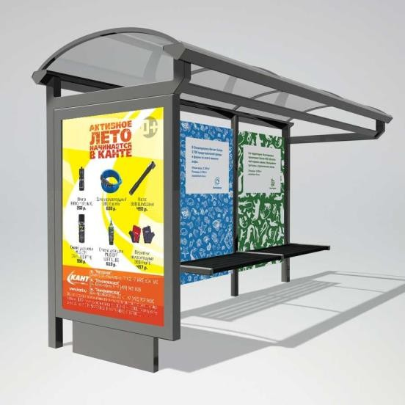
2 | Рекламная конструкция на киоске розничной торговли | 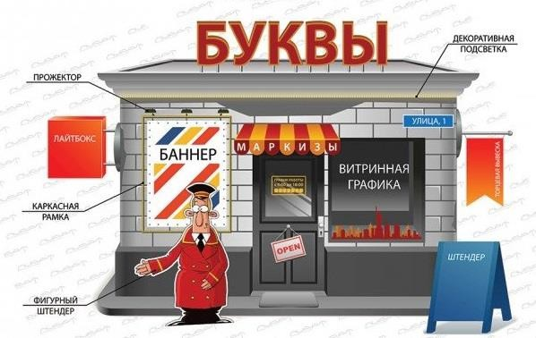
3 | Указатель с  рекламным модулем | 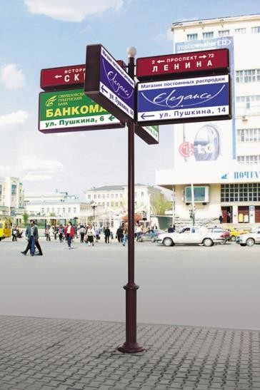
4 | Сити-формат | 
5 | Рекламная урна | 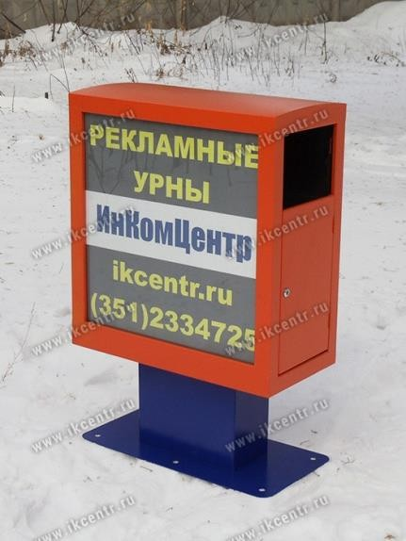
6 | Сити-формат  остановочного пункта | 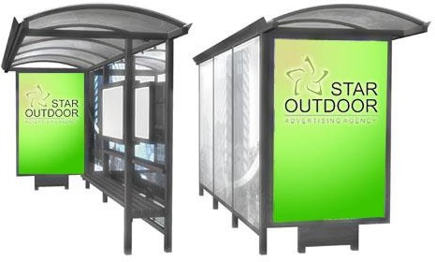
7 | Афишный стенд | 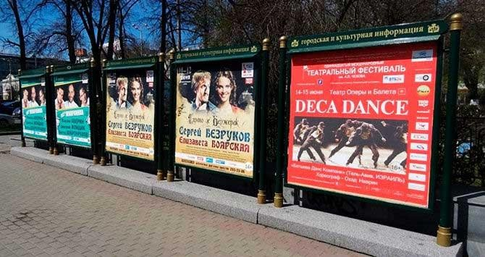

8 | Тумба | 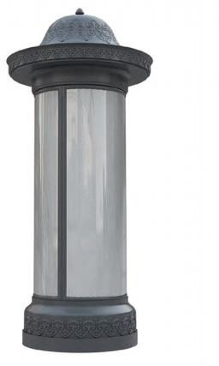
9 | Пиллар | 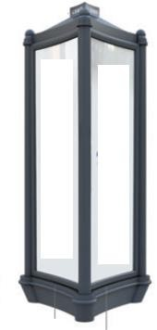
10 | Сити-Борд | 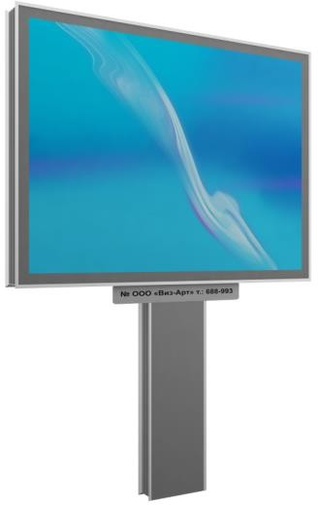

11 | Щит  3м х 6м | Вариант 1 (двусторонний)    Вариант 2 (трехсторонний)  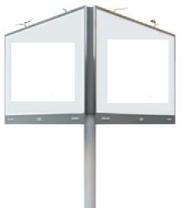
12 | Суперборд | 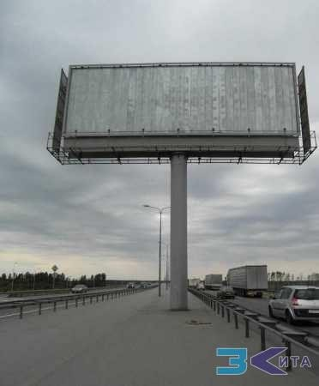

13 | Супер-сайт | 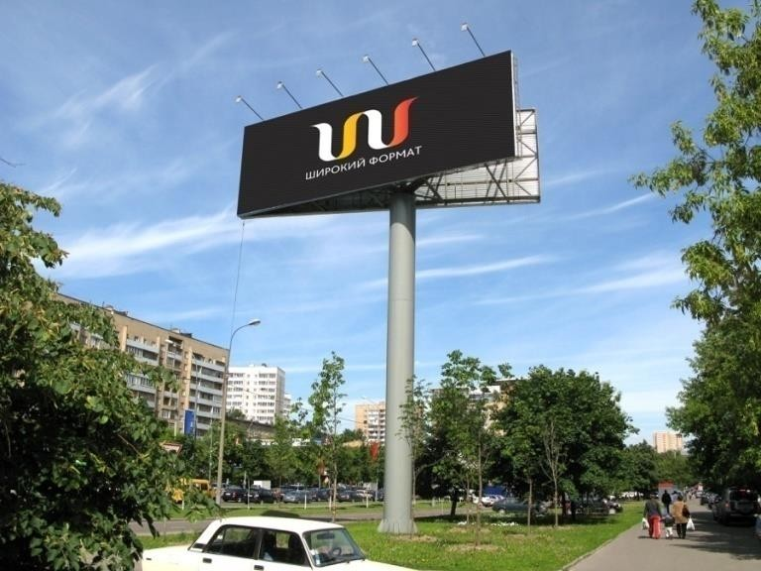
14 | Объемно-  пространственная конструкция | 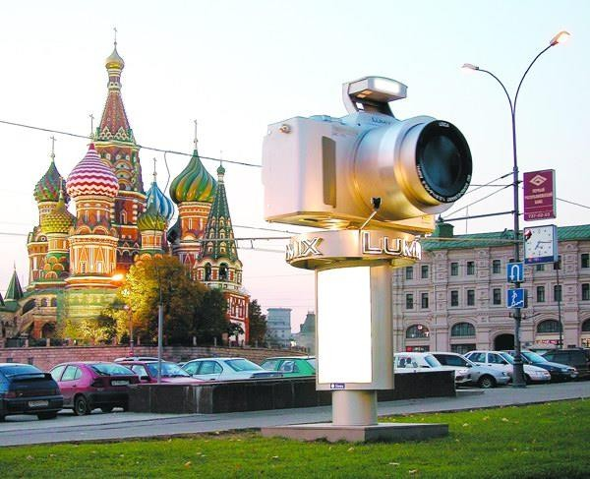
15 | Проекционная установка | 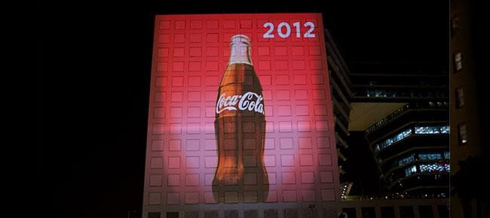
16 | Панель-кронштейны на зданиях. | 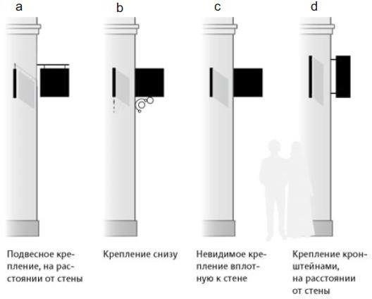
17 | Панель-кронштейны на опорах уличного освещения | 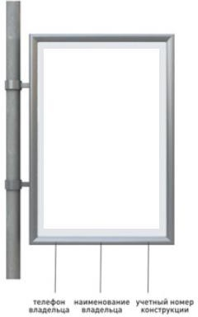

Дизайн-концепция информационных конструкций (вывесок) муниципального образования «Глинковский муниципальный округ» Смоленской области
Информационные конструкции (вывески) как: световые короба, объемные буквы без подложки, объемные буквы на подложке, витринные конструкций и подвесные конструкций могут быть размещены как единичные конструкции, так и в виде комплекса идентичных и (или) взаимосвязанных элементов.
Консольные конструкции (панель-кронштейны) могут быть размещены только в виде единичной конструкции.
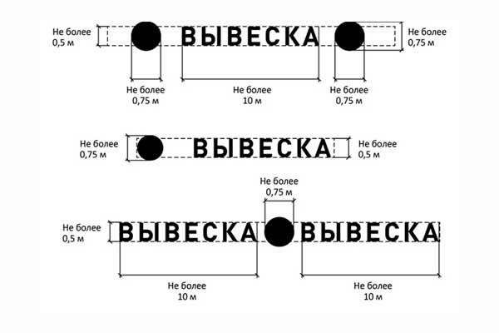
- Вывески могут состоять из следующих элементов:
  - информационное поле (текстовая часть);
  - декоративно-художественные элементы;
  - элементы крепления;
  - подложка.
Высота вывески не должна превышать 0,50 м, за исключением случаев размещения на фризе.
В случае если вывеска представляет собой объемные символы без использования подложки, высота вывески не должна превышать 0,75 м (с учетом высоты выносных элементов строчных и прописных букв за пределами размера основного шрифта (не более 0,50 м), а также высоты декоративно- художественных элементов).

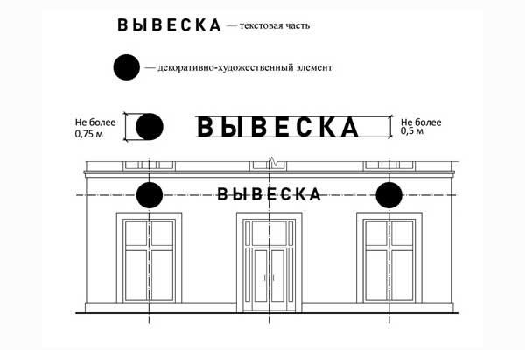
- Организации, индивидуальные предприниматели осуществляют размещение информационных конструкций на плоских участках фасада, свободных от архитектурных элементов, исключительно в пределах площади внешних поверхностей объекта, соответствующей физическим размерам занимаемых данными организациями, индивидуальными предпринимателями помещений.
При размещении на одном фасаде объекта одновременно вывесок нескольких организаций, индивидуальных предпринимателей, указанные вывески размещаются в один высотный ряд на единой горизонтальной линии (на одном уровне, высоте).

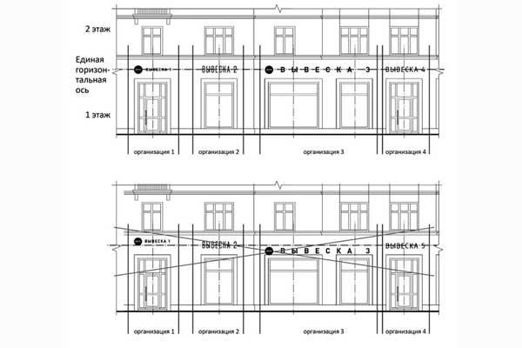
- В случае если помещения располагаются в подвальных или цокольных этажах объектов, вывески могут быть размещены над окнами подвального или цокольного этажа, но не ниже 0,60 м от уровня земли до нижнего края настенной конструкции. При этом вывеска не должна выступать от плоскости фасада более чем на 0,10 м.
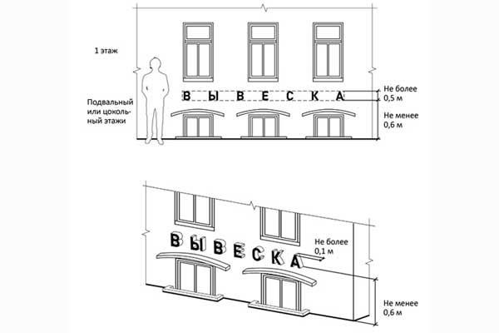

- Максимальный размер настенных конструкций, размещаемых организациями, индивидуальными предпринимателями на внешних поверхностях зданий, строений, сооружений, не должен превышать:
  - по высоте - 0,50 м, за исключением размещения настенной вывески на фризе (фриз - отделка верхней части сооружения в виде сплошной полосы, которая часто служит украшением; расположен ниже карниза);
  - по длине - 70 процентов от длины фасада, соответствующей занимаемым данными организациями, индивидуальными предпринимателями помещениям, но не более 15 м для единичной конструкции
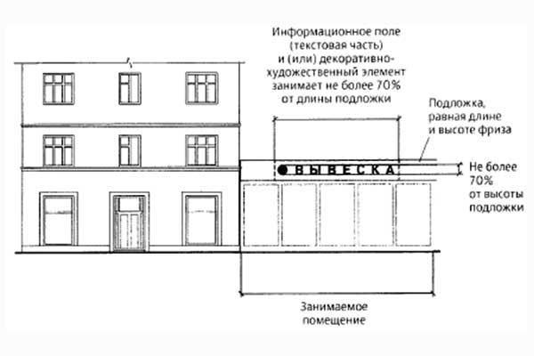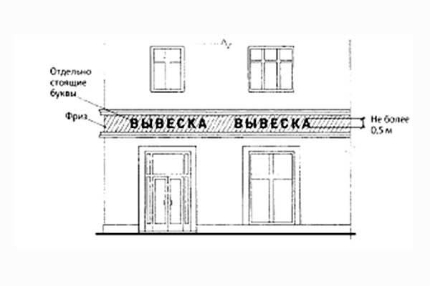

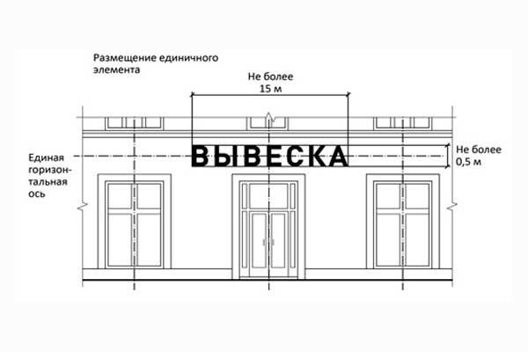
- При размещении настенной конструкции в пределах 70 процентов от длины фасада в виде комплекса идентичных взаимосвязанных элементов (информационное поле (текстовая часть) и декоративно-художественные элементы) максимальный размер каждого из указанных элементов не может превышать 10 м в длину.
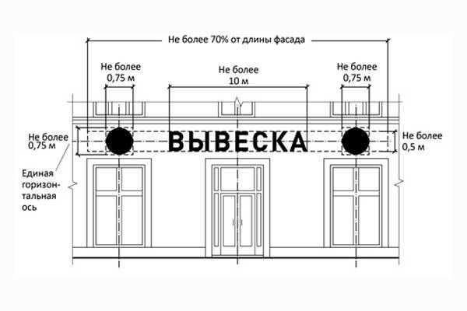

- Максимальный размер информационных конструкций, содержащих сведения об ассортименте блюд, напитков и иных продуктов питания, предлагаемых при предоставлении ими указанных услуг, в том числе с указанием их массы/объема и цены (меню), не должен превышать:
  - по высоте - 0,80 м;
  - по длине - 0,60 м.
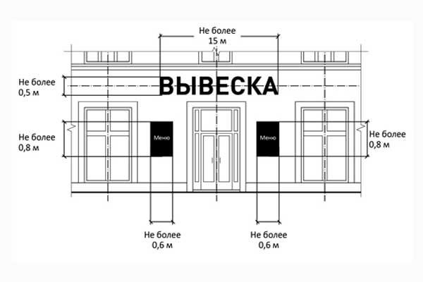
- При наличии на фасаде объекта фриза настенная конструкция размещается исключительно на фризе, на всю высоту фриза.
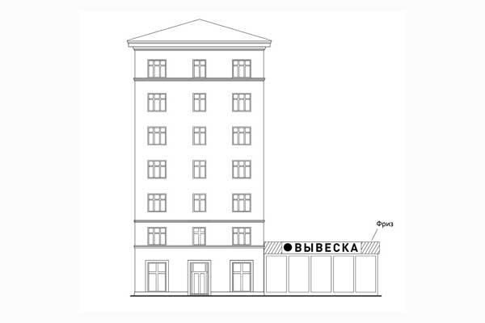

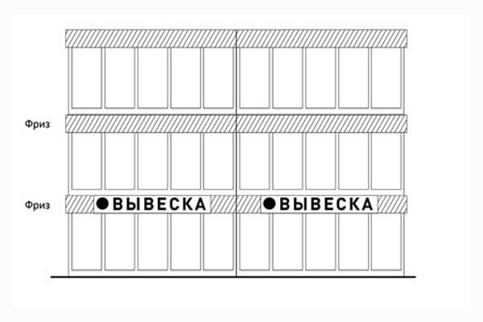
- При наличии на фасаде объекта козырька настенная конструкция может быть размещена на фризе козырька, строго в габаритах указанного фриза.
Запрещается размещение настенной конструкции непосредственно на конструкции козырька.

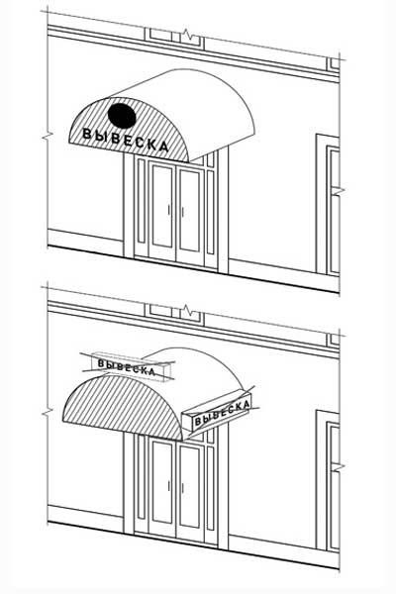

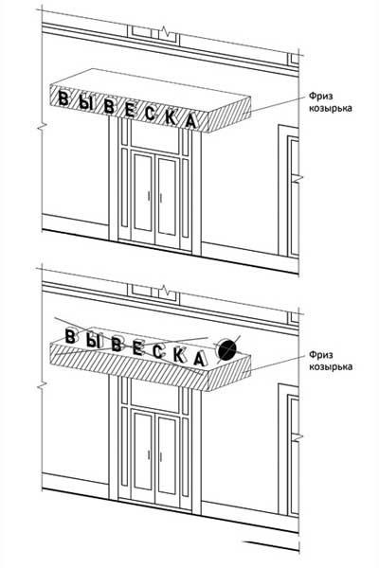

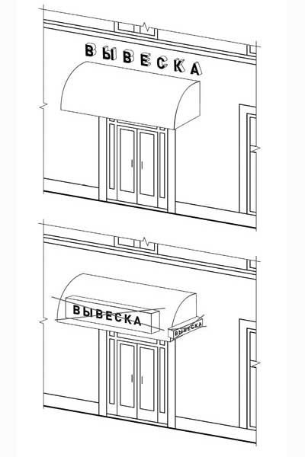

- Информационное поле настенных конструкций, размещаемых на фасадах объектов, являющихся объектами культурного наследия, выявленными объектами культурного наследия либо объектами, построенными до 1952 года включительно, должно выполняться из отдельных элементов (букв, обозначений, декоративных элементов и т.д.) без использования непрозрачной основы для их крепления.

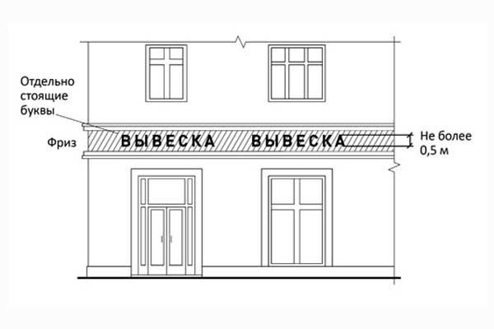
- Консольные конструкции - располагаются в одной горизонтальной плоскости фасада, у арок, на границах и внешних углах зданий, строений, сооружений.
Расстояние между консольными конструкциями не может быть менее 10 м.
Расстояние от уровня земли до нижнего края консольной конструкции должно быть не менее 2,50 м).
Консольная конструкция не должна находиться более чем на 0,20 м от края фасада, а ее крайняя точка лицевой стороны - на расстоянии более чем 1 м от плоскости фасада. В высоту консольная конструкция не может превышать 1 м.
При наличии на фасаде объекта настенных конструкций консольные конструкции располагаются с ними на единой горизонтальной оси.
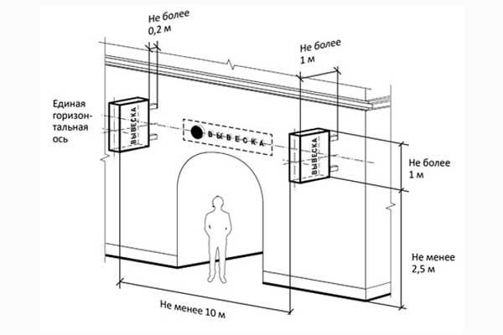
- Максимальные параметры (размеры) консольных конструкций, размещаемых на фасадах объектов, являющихся объектами культурного наследия, выявленными объектами культурного наследия, а также объектов, построенных до 1952 года включительно, не должны превышать 0,50 м - по высоте и 0,50 м - по ширине.
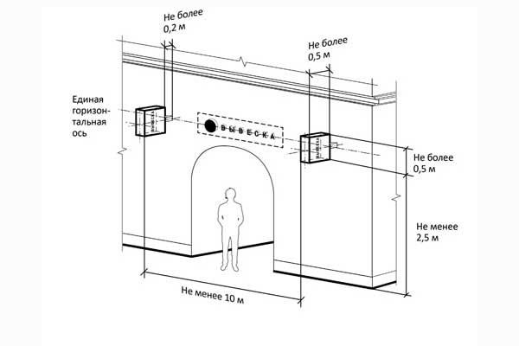
- Витринные конструкции размещаются в витрине, на внешней и/или с внутренней стороны остекления витрины объектов.
Максимальный размер витринных конструкций (включая электронные носители - экраны), размещаемых в витрине, а также с внутренней стороны остекления витрины, не должен превышать половины размера остекления витрины по высоте и половины размера остекления витрины по длине.
При размещении вывески в витрине (с ее внутренней стороны) расстояние от остекления витрины до витринной конструкции должно составлять не менее 0,15 м.

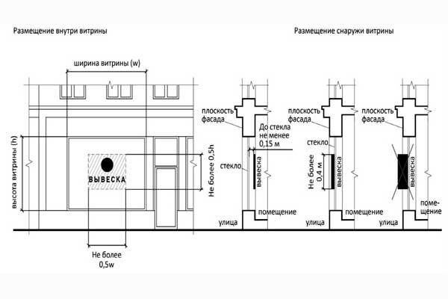
- Параметры (размеры) вывески, размещаемой на внешней стороне витрины, не должны превышать в высоту 0,40 м, в длину - длину остекления витрины.
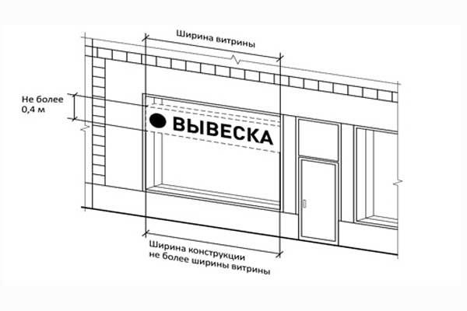
- Информационные конструкции (вывески), размещенные на внешней стороне витрины, не должны выходить за плоскость фасада объекта.

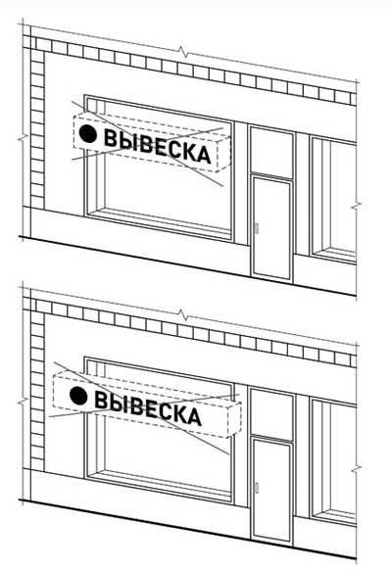
- Непосредственно на остеклении витрины допускается размещение информационной конструкции (вывески), в виде отдельных букв и декоративных элементов. При этом максимальный размер букв вывески, размещаемой на остеклении витрины, не должен превышать в высоту 0,15 м.
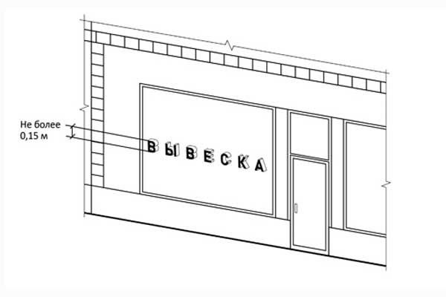
- На крыше одного объекта может быть размещена только одна информационная конструкция.

Конструкция вывесок, допускаемых к размещению на крышах зданий, строений, сооружений, представляют собой объемные символы, которые могут быть оборудованы исключительно внутренним подсветом.
Длина вывески, устанавливаемой на крыше объекта, не может превышать: а) 80 процентов длины фасада, вдоль которого она размещена, при длине
фасада до 35 м (включительно);
б) половины длины фасада, вдоль которого она размещена, при длине фасада свыше 35 м.
- Высота информационных конструкций (вывесок), размещаемых на крышах зданий, строений, сооружений, должна быть:
а) не более 1,80 м для 1-3-этажных объектов;
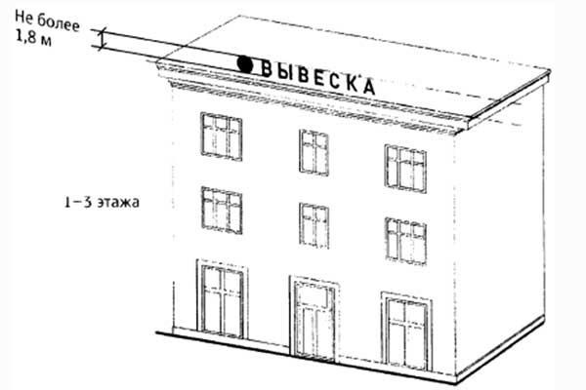
б) не более 3 м для 4-7-этажных объектов;
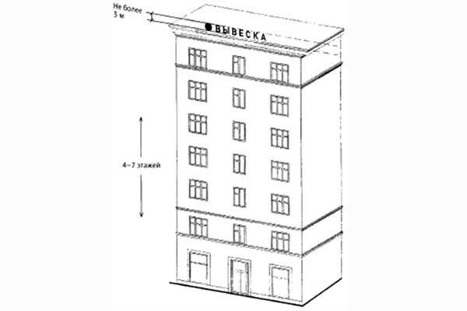

- Запрещается размещение информационных конструкций (вывесок) на крышах зданий, строений, сооружений, являющихся объектами культурного наследия, выявленными объектами культурного наследия, а также объектов, построенных до 1952 года включительно.
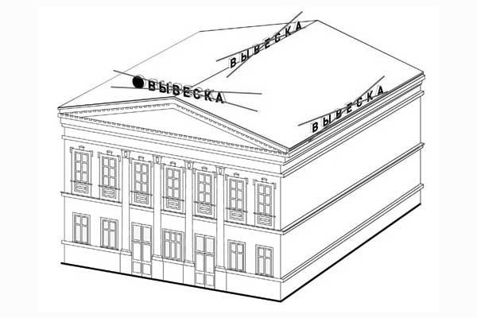

ЗАПРЕЩАЕТСЯ
- Нарушение геометрических параметров вывесок.

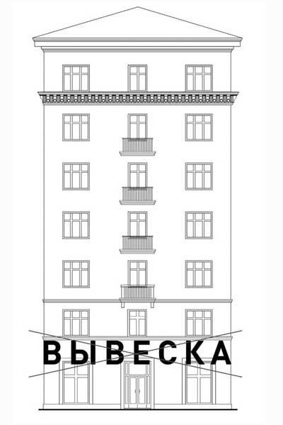

- Нарушение требований к местам расположения.

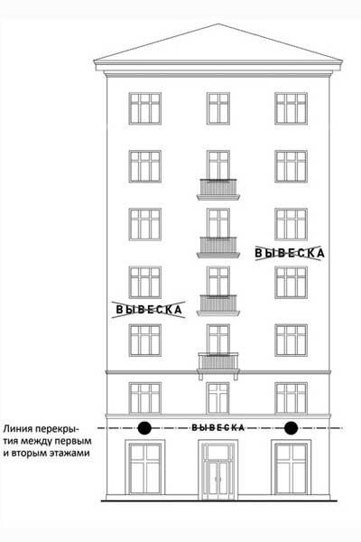
- Вертикальное расположение букв.

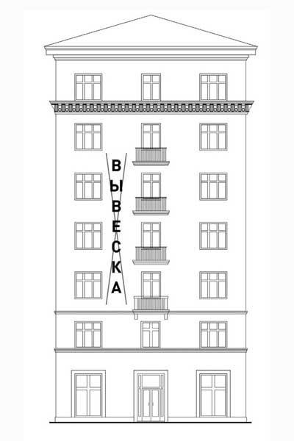
- Размещение на козырьке.
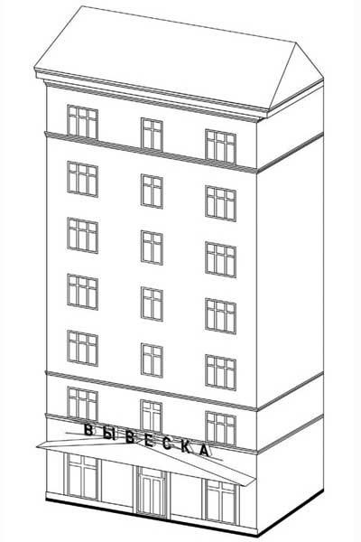
- Полное перекрытие оконных и дверных проемов, а также витражей (витражи - произведения декоративного искусства из цветного стекла, рассчитанные на сквозное освещение и предназначенные для заполнения проема, чаще оконного, в сооружении) и витрин.

- Размещение вывесок в оконных проемах.
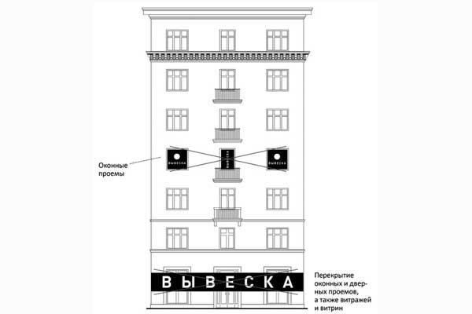

- Размещение вывесок в границах жилых помещений, в том числе на глухих торцах фасада.
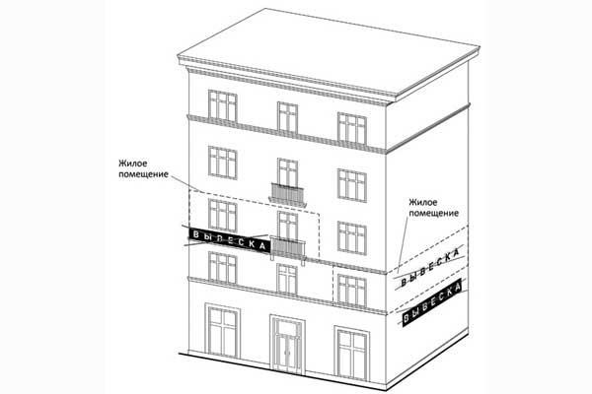
- Размещение вывесок на кровлях, лоджиях и балконах.

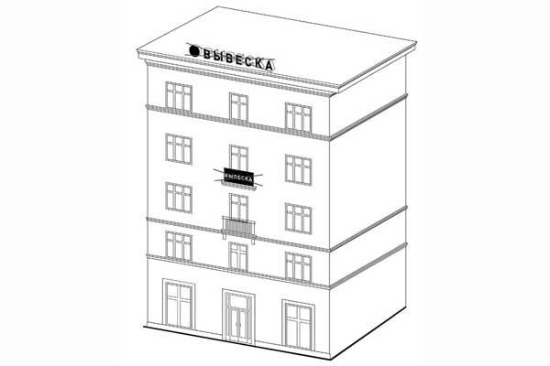

- Размещение вывесок на архитектурных деталях фасадов.
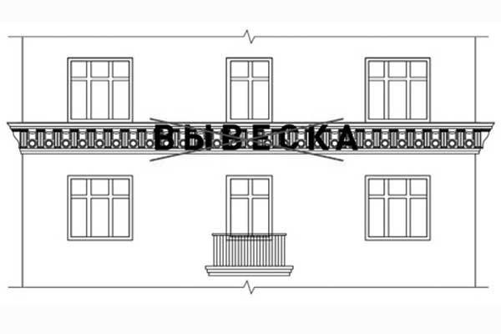
- Размещение вывесок возле мемориальных досок.

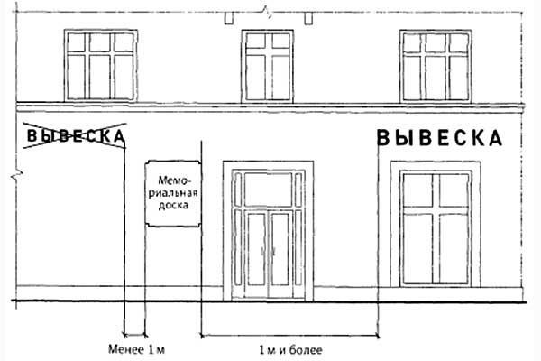

- Перекрытие указателей наименований улиц и номеров домов
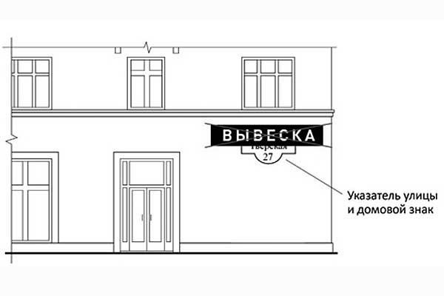
- Окраска и покрытие декоративными пленками поверхности остекления витрин, замена остекления витрин световыми коробами.

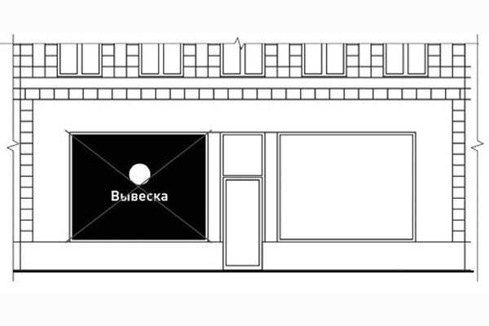

- Размещение консольных вывесок на расстоянии менее 10 м друг от друга.
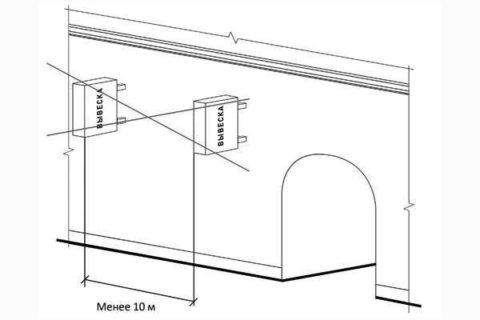
- Размещение вывесок на ограждающих конструкциях сезонных (летних) кафе при стационарных предприятиях общественного питания.

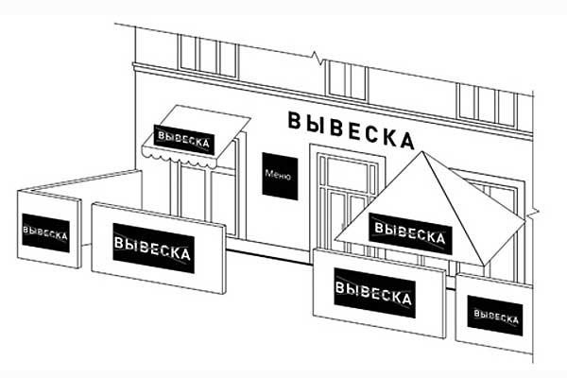

РЕЕСТР
РЕКЛАМНЫХ КОНСТРУКЦИЙ МУНИЦИПАЛЬНОГО ОБРАЗОВАНИЯ «ГЛИНКОВСКИЙ МУНИЦИПАЛЬНЫЙ ОКРУГ» СМОЛЕНСКОЙ ОБЛАСТИ
п/п | Адрес места установки отдельно стоящих рекламных конструкций на карте муниципального образования  «Глинковский муниципальный округ» Смоленской области | вид рекламных конструкций | Тип рекламных конструкций | Размер рекламной конструкци и  (кв.м) | Количест во сторон | Общая площадь поля  рекламной конструкции (кв.м) | Технические характеристики
1 | 2 | 3 | 4 | 5 | 6 | 7 | 8
1 | Российская Федерация, Смоленская область,  Глинковский район, д. Новая, уд. Центральная | Щит | двусторонняя, отдельно стоящая | 3 х 6 | 2 | 36,0 | рекламный щит на опорной металлической стойке с бетонным фундаментом
2 | Российская Федерация, Смоленская область, Глинковский район,  с. Глинка, ул. Ленина, возле здания дома культуры | Щит | двусторонняя, отдельно стоящая | 2 х 3 | 2 | 12,0 | рекламный щит на опорной металлической стойке с бетонным фундаментом
3 | Российская Федерация, Смоленская область,  Глинковский район, с.Глинка ул. Ленина, возле здания Администрации | Щит | двусторонняя, отдельно стоящая | 3 х 6 | 2 | 36,0 | рекламный щит на опорной металлической стойке с бетонным фундаментом
4 | Российская Федерация, Смоленская область,  Глинковский район, с.Глинка пересечение ул. Строителей и ул. Энергетиков | Щит | двусторонняя, отдельно стоящая | 3 х 6 | 2 | 36,0 | рекламный щит на опорной металлической стойке с бетонным фундаментом

- Схема размещения рекламных конструкций
на территории муниципального образования
«Глинковский муниципальный округ»
Смоленской области

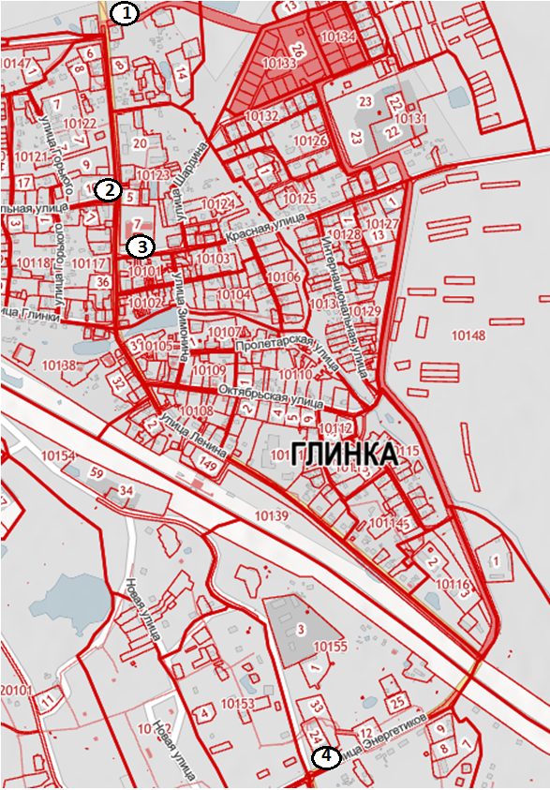

План-схема размещения рекламных конструкций с обозначением улиц, дорожных знаком, перекрестков

Местоположение:
Смоленская область, Глинковский район, муниципальное образование «Глинковский муниципальный округ» Смоленской области

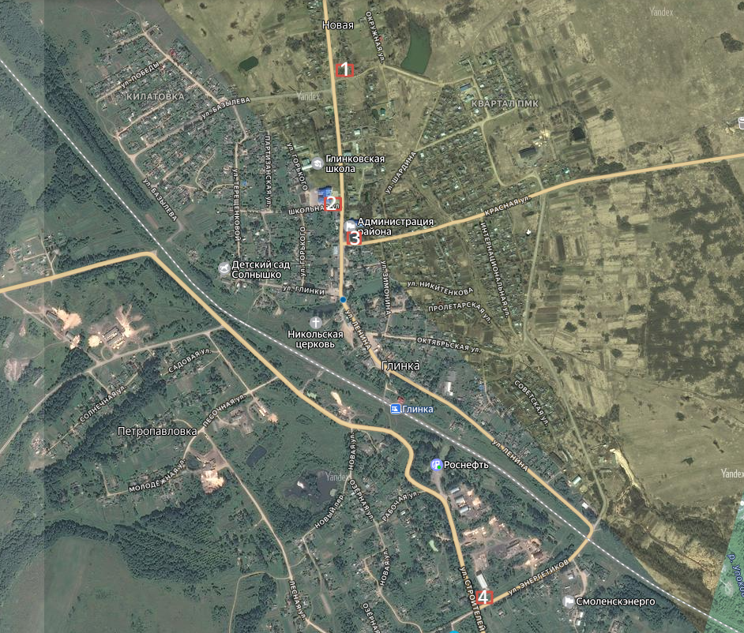

Смоленская область, Глинковский район, д. Новая, улица Центральная, у бывшего здания военкомата.
- расстояние от проезжей части 10 м;

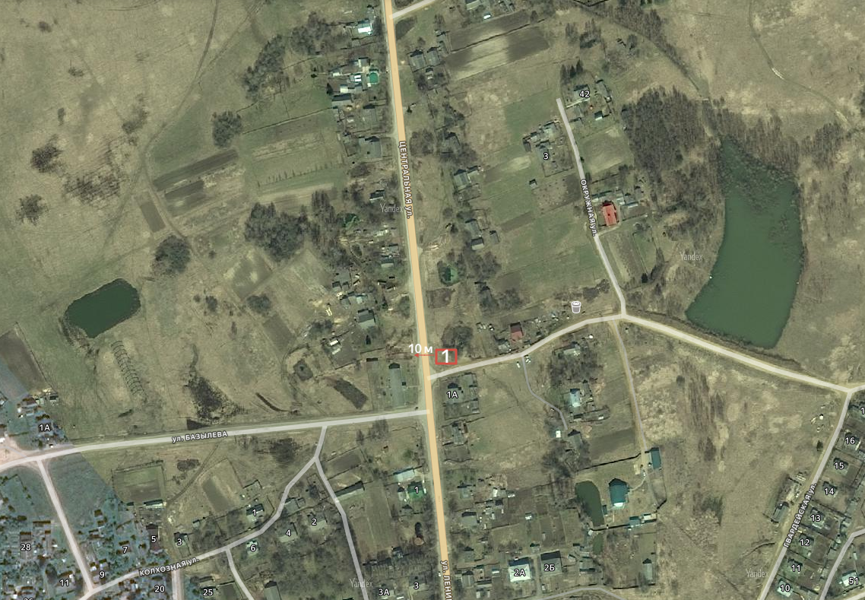
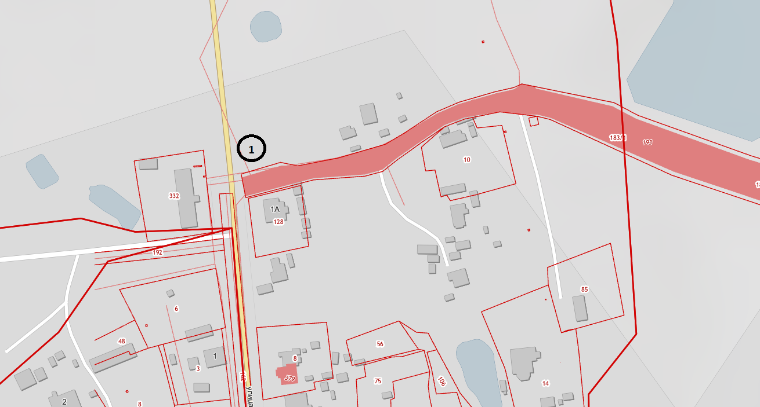

Фотоматериал размещения рекламной конструкции по ходу движения
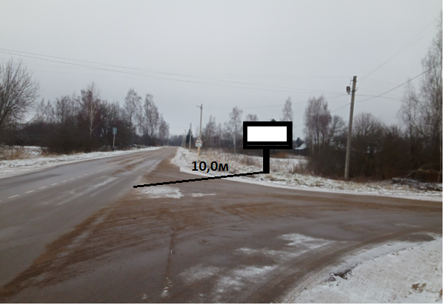

Смоленская область, Глинковский район, село Глинка, улица Ленина у здания Дома культуры, д. 5Б
- расстояние до проезжей части 7 м
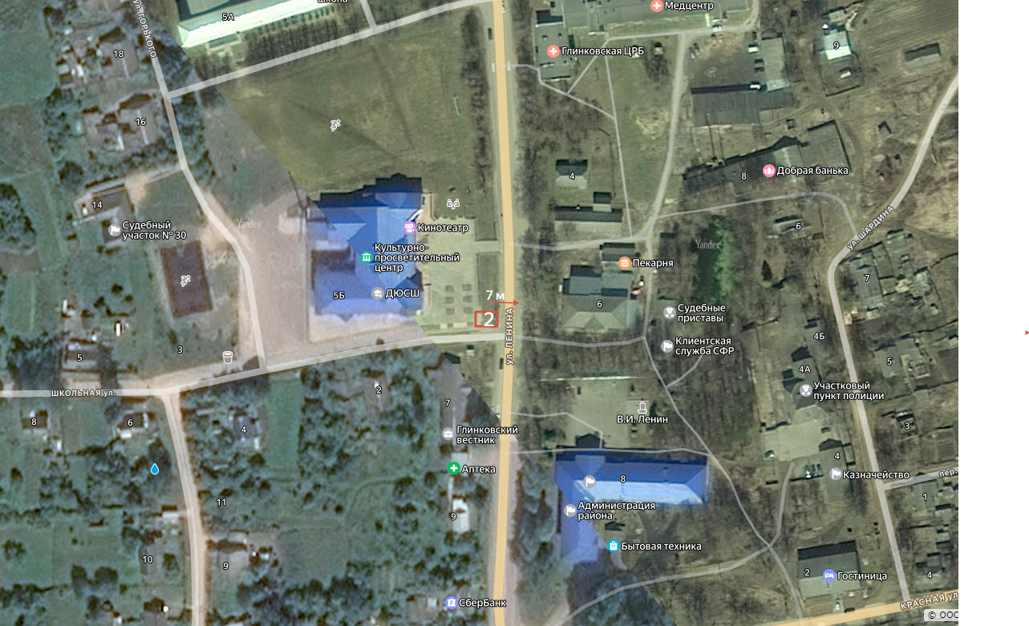

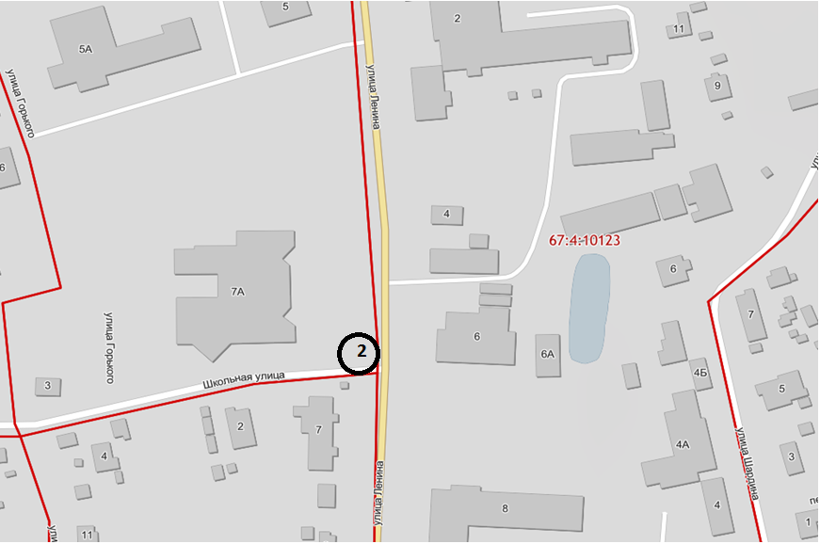

Фотоматериал размещения рекламной конструкции
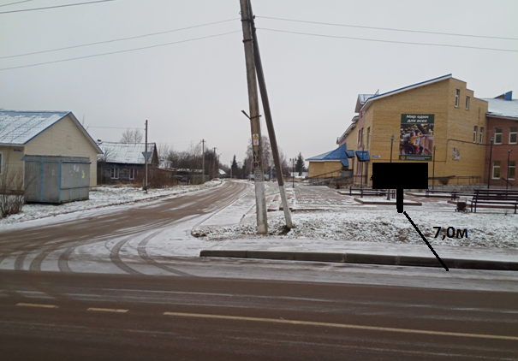

Смоленская область, Глинковский район, село Глинка, улица Ленина, возле здания Администрации, д. 8.
- расстояние до проезжей части 7 м

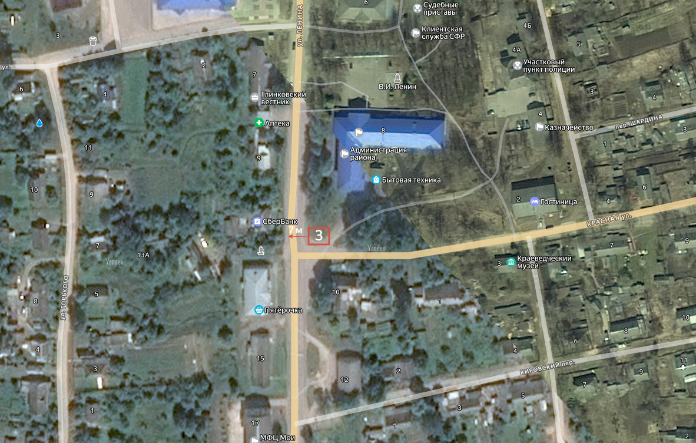

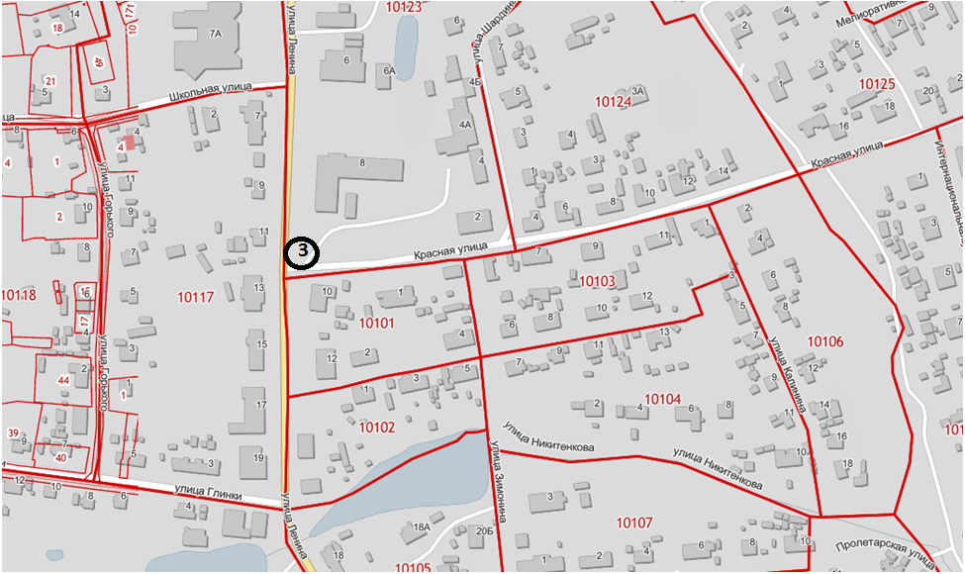

Фотоматериал размещения рекламной конструкции

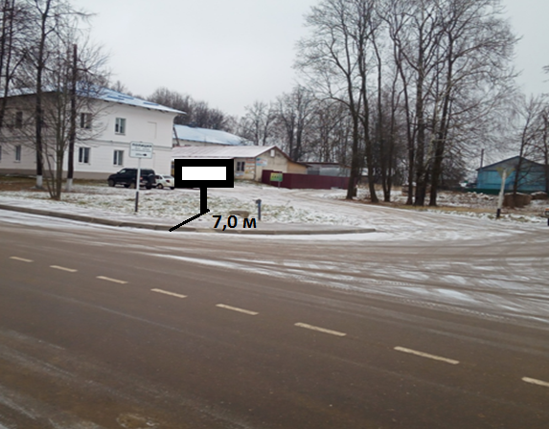
Смоленская область, Глинковский район, село Глинка, пересечение ул. Строителей и ул. Энергетиков
Место расположения рекламной конструкции пересечение улиц Строителей и Энергетиков

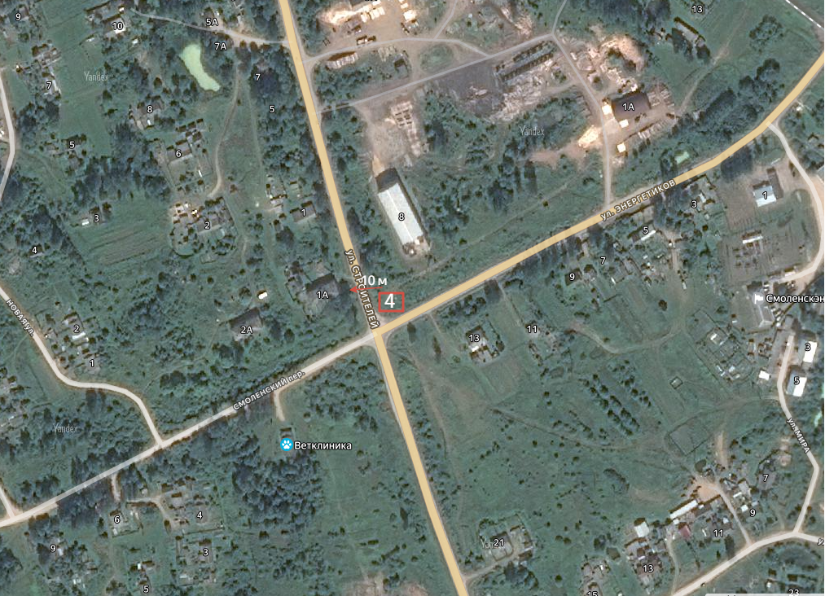

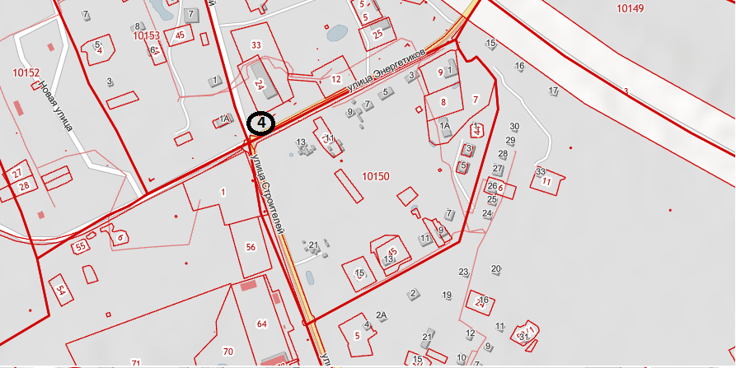
Фотоматериал размещения рекламной конструкции
